Министерство образования и науки  Республики Саха (Якутия)Государственное бюджетное профессиональное образовательное учреждение Республики Саха (Якутия)«Алданский медицинский колледж»  (ГБПОУ РС (Я) «АМК») |  | Саха Өрөспүүбүлүкэтин Үөрэххэ  уонна  наукаҕа министиэристибэтэ  Саха Өрөспүүбүлүкэтин бүддьүөтүн  Профессиональнай  Үөрэхтээһин судаарыстыбаннайтэрилтэтэ«Алданнааҕы медицинэ колледжа»  (СӨ БПҮСТ «АМК»)
Быкова ул., д. 21, г. Алдан, 678902
Тел./факс: (41145) 37-5-19 Е-mail: amk.aldan@mail.ru
ОКПО 01966259 ОГРН 1031400015679 ИНН/КПП 1402005730/140201001
____________________________________________________________________________

Портфолио
профессиональной деятельности
Преподавателя истории и обществознания
Никитиной Людмилы Анатольевны

г. Алдан, 2024 г.

Визитная карточка

- ФИО: Никитина Людмила Анатольевна
- Дата рождения: 08.02.1961
- Образование: высшее, г. Комсомольск-на - Амуре; «Комсомольский-на-Амуре государственный педагогический институт» в 1985 год, по специальности «Педагогика и психология (дошкольная)» с присвоением квалификации «Преподаватель дошкольной педагогики и психологии», «Методист по дошкольному воспитанию».
- Профессиональная переподготовка: Автономная некоммерческая организация дополнительного профессионального образования «Санкт-Петербургский университет повышения квалификации и профессиональной переподготовки» с присвоением квалификации «Преподаватель истории и обществознания» в 2020 г.
- Занимаемая должность: преподаватель истории и обществознания.
- Место работы: ГБПОУ РС(Я) «Алданский медицинский колледж»
- Педагогический стаж: 20 лет
- Стаж работы в данном ОУ: 4 года
- Наличие квалификационной категории: Соответствие занимаемой должности, приказ № 02-03/85 от 20 мая 2022 г. ГБПОУ РС(Я) «Алданский медицинский колледж».
- Заявляемая категория: Первая квалификационная категория.
- Награда, звание: «Отличник системы образования РС(Я)»
- Фактический адрес: 678944, РС(Я) Алданский улус, п. Ленинский, пер. Рябиновый, дом 6, кв. 1.
- Контактный телефон: 8-914-242-37-73.

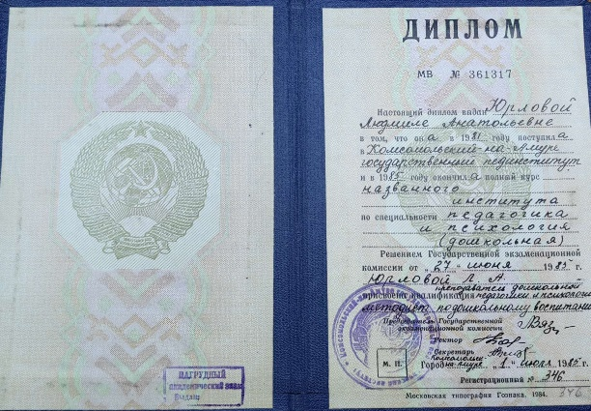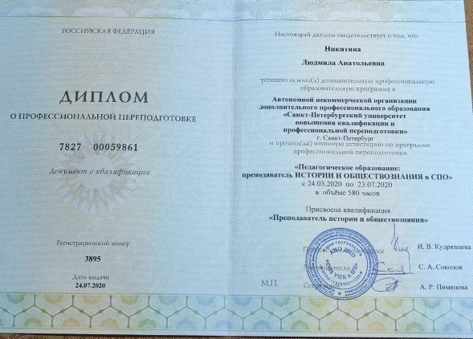

Раздел I
Повышение квалификации и самообразование

1.Министерство науки и высшего образования Российской Федерации. ФГАОУ ВО «Северо- Восточный федеральный университет им. М. К. Аммосова. Северо-Восточный научно-инновационный центр развития инклюзивного образования, тема: «Внедрение непрерывной системы инклюзивного образования посредством использования системы Брайля и адаптивных компьютерных технологий». В объёме 16 часов, с 26 декабря 2020 года по 27 декабря 2020 года.

2.Автономная некоммерческая организация РФ «Региональный центр развития, оценки и сертификации квалификаций», тема: «Обучение с использованием дистанционных образовательных технологий. Созданиекурсов в информационно-образовательной средеMOODLE». В объёме 72 часа, с 02 ноября 2020 года по 27 ноября 2020 года.

3.Государственное автономное образовательное учреждение дополнительного профессионального образования «Академия реализации государственной политики и профессионального развития работников образования Министерства просвещения Российской Федерации», тема: «Методика преподавания общеобразовательной дисциплины «История» с учетом профессиональной направленности». В объёме 40 часов, с 18 октября 2021 года по 25ноября 2021 года.

4.ООО «Центр инновационного образования и воспитания» тема: «Навыки оказания первой помощи в образовательных учреждениях». В объеме 36 часов. Дата выдачи удостоверения 07.06.2021 г.
5.Краевое государственное автономное образовательное учреждение дополнительного профессионального образования «Хабаровский краевой институт развития образования», тема: «Наставничество как форма социально-психологического сопровождения детей и молодежи на базе общего и профессионального образования». В объёме 72 часа, с 11 мая 2022 года по 10 июня 2022 года.

6.Краевое государственное автономное образовательное учреждение дополнительного профессионального образования «Хабаровский краевой институт развития образования», тема: «Технологии наставничества (инструменты коучинга и фасилитации) для самоопределения и осознанности выбора профессиональной траектории обучающихся». В объёме 72 часа, с 11 мая 2022 года по 10 июня 2022 года.

7.Государственное автономное учреждение дополнительного профессионального образования Республики Саха (Якутия) «Институт развития профессионального образования», тема: «Профилактика правонарушений среди детей и молодежи, воспитание гражданско-патриотического сознания». В объёме 24 часа, с 1 сентября 2023 года по 10 сентября 2023 года.

8.Государственное автономное учреждение дополнительного профессионального образования РС(Я) «Институт развития профессионального образования», тема: «Куратор группы (курса) обучающихся по программам СПО». В объёме 34 часа, с 11 февраля 2023 года по 21февраля 2023 года.

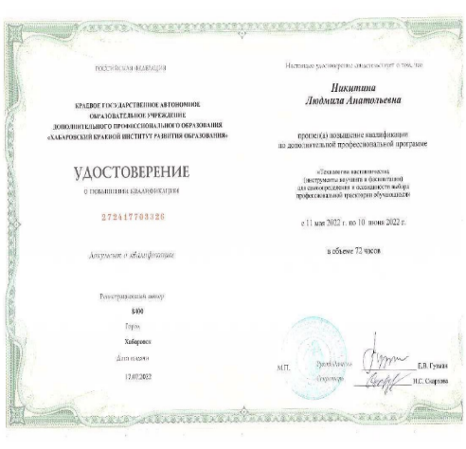
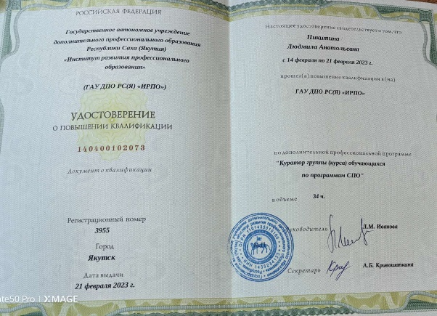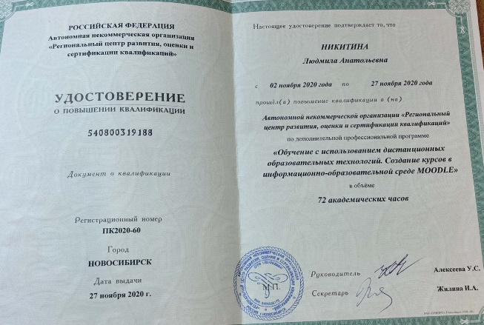
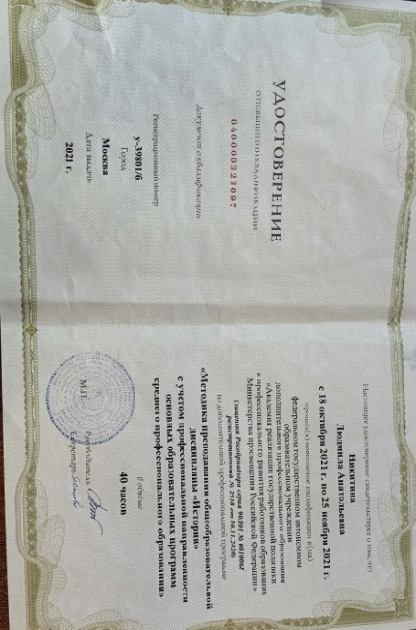
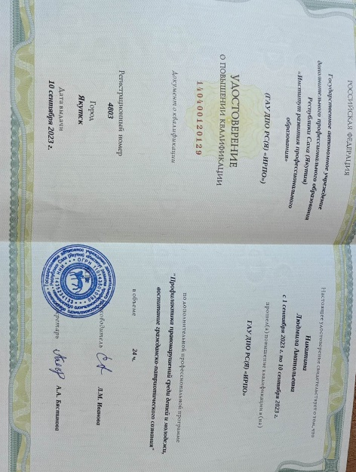
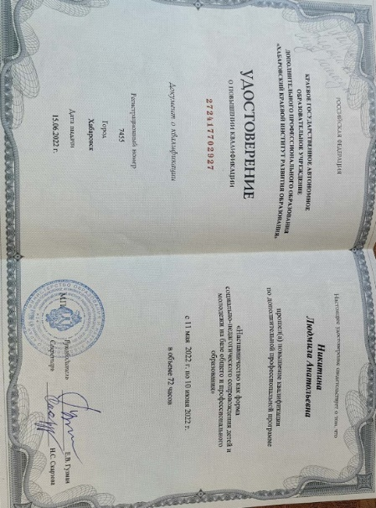

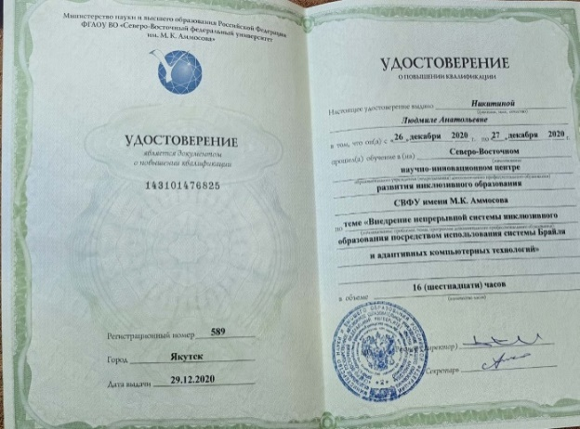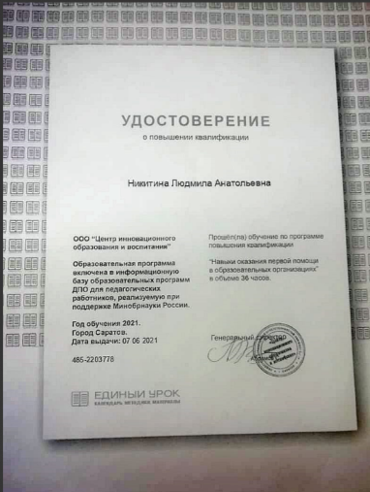
Раздел II

Результаты освоения обучающимися образовательных программ

Показатели результативности обучающихся (на основе итоговых годовых оценок)
Учебный год | предмет | Группы | Успеваемость (%) | Качество знаний (%)
2020-2021 | История | 01 СД,  02 СД  01 АД | 100%  100%  100% | 54%  53 %  51%
2021-2022 | История | 101 СД,  102 СД,  101 АД | 100%  100%  100% | 53%  53%  52%
2022-2023 | История | 11 СД,  12 СД,  11ЛД | 100%  100%  100% | 54%  53 %  54 %

Средние показатели успеваемости 100% и качества знаний обучающихся по предмету история– 54 %.
Учебный год | предмет | Группы | Успеваемость (%) | Качество знаний(%)
2020-2021 | Обществознание | 01 СД,  02 СД  01 АД | 100%  100%  100% | 84%  83%  81%
2021-2022 | Обществознание | 01 СД  02 СД | 100%  100% | 81%  82%
2022-2023 | Обществознание | 01 СД  02 СД | 100%  100% | 83%  83%

Средние показатели успеваемости 100% и качества знаний обучающихся по предмету обществознание – 83 %.

Показатели результативности обучающихся (на основании дифференцированных зачетов)
Учебный год | предмет | Группы | Успеваемость (%) | Качество знаний (%)
2020-2021 | История | 01 СД,  02 СД  01 АД | 100%  100%  100% | 53%  53 %  52%
2021-2022 | История | 101 СД,  102 СД,  101 АД | 100%  100%  100% | 53%  52%  53%
2022-2023 | История | 11 СД,  12 СД,  11ЛД | 100%  100%  100% | 53%  54 %  52 %

2020-2021 | Обществознание | 01 СД,  02 СД  01 АД | 100%  100%  100% | 81%  84%  82%
2021-2022 | Обществознание | 01 СД  02 СД | 100%  100% | 81%  82%
2022-2023 | Обществознание | 01 СД  02 СД | 100%  100% | 84%  82%

Раздел III
Результаты участия обучающихся во всероссийских, международных олимпиадах, конкурсах, научно-практических конференциях, чтениях, соревнованиях, выставках

№ | Дата | Наименование  мероприятия, его статус | Организаторы  мероприятия | Место  провед-я | ФИО  обучающегося, специальность, курс | Результат участия
 | Март  2023 г. | Международная олимпиада по истории | ООО «Ростконкурс»  г. Новосибирск | онлайн | Доросевич Дарья  «Сестринское дело», 1 курс | Победитель Международной олимпиады,  Региональн. призёр  Международной олимпиады,  IIIместо
 | Март  2023 г. | Международная олимпиада по истории | ООО «Ростконкурс»  г. Новосибирск | онлайн | Туркалякис Тайлер  «Сестринское дело», 1 курс | Международная олимпиада,  Диплом IIcтепени
 | Март  2023 г. | Международная олимпиада по истории | ООО «Ростконкурс»  г. Новосибирск | онлайн | Волобуева Маргарита  «Акушерское дело», 1 курс | Международная олимпиада,  Диплом IIcтепени
 | Март  2023 г. | Международная олимпиада по истории | ООО «Ростконкурс»  г. Новосибирск | онлайн | Чемадура Даниил  «Сестринское дело», 1 курс | Международная олимпиада,  Диплом IIIcтепени
 | 30.03  2022 г. | Всероссийская научно-практическая конференция студентов и преподавателей профессиональных образоват. организаций высшего и среднего образования, школьников и учителей общеобразоват. школ РФ «Патриотизм в современном обществе» | Ассоциация образовательн. организаций «Профессионал»  г. о. Самара | заочно | Носенко Геннадий, «Сестринское дело», 2 курс | Почетная грамота, публикация статьи в сборнике материалов конференции
 | 7-8.12 2023 г. | XVII Форум молодых исследователей «Шаг в будущую профессию», посвященный 70-летию В.А. Штырова. | Кафедра НПО ИРПО  г. Якутск | заочно | Лагутина Юлия  «Лечебное дело», 1 курс | Сертификат участника Симпозиума №5 «Гуманитарные науки»
 | 9.12  2023 г. | Республиканская олимпиада, посвященная Дню героев Отечества «Спасибо за подвиг!» | Творческая группа «Олимпус» ГБПОУРС(Я) «Сангарский многопрофильный лицей» | онлайн | Севостьянова Вилена  «Лечебное дело», 1 курс | Диплом победителя заIII место
 | Июль 2023 г. | Всероссийский молодежный творческий конкурс «Образ Петра Великого» | Российское военно-историческое общество и др. | заочно | Сабиржанова  Зилола  «Сестринское дело», 2 курс | Сертификат участника
 | 12 .04  2021 г. | IVМежрегиональная студенческая научно-практическая конференция  «Интелллектуальный потенциал студенчества – будущему России» | Елецкий техникум железнодорожного транспорта – филиал РГУПС | заочно | Габышева Наталья  «Сестринское дело», 2 курс | Сертификат участника конференции, публикация статьи в сборнике материалов конференции
10 | Март  2022 г. | Международная научно-практическая конференция «Времен связующая нить», посвященная освобождению г. Ржева и Ржевского района Тверской области от немецко-фашистских захватчиков. | Ассоциация «Ветеран» РС(Я), ГБУ РС(Я) Ресурсный центр социальной защиты «Победа» при Министерстве труда и социального развития РС(Я) | заочно | Абрахов Денис  «Сестринское дело», 1 курс | Участник.  (Победители не были определены ввиду малого количества участников)
11 | Февраль  2022 г. | Всероссийская блиц-олимпиада «Праздник настоящих мужчин» на портале конкурса «Эталон» | «Обшероссийские конкурсы «Эталон» | онлайн | Нартахов Вячеслав  «Сестринское дело», 2 курс | Диплом победителя  (I место)

Количественные показатели участия студентов в дистанционных конкурсах:

 | Название | Всего участников | Результат
1 | «Диктант Победы» | 50 | 1 место – 2обуч-ся  Акимова Вера, Соловьева Виктория  Призёры – 2 обуч-ся
2 | Этнографический диктант | 48 | Призёры – 2обуч-ся
6 | Всероссийский правовой диктант для школьников и студентов колледжей# Вправе | 49 | Призёры – 2 обуч-ся
7 | Всероссийский тест на знание Конституции | 51 | 1 место – 3 обуч-ся Соколов Дмитрий, Кравченко Дмитрий, Кузичев Иван  Призёры –4обуч-ся
8 | Международная акция «Тест по истории Великой Отечественной войны» | 50 | 1 место - 2 обуч-ся
9 | Дистанционная интернет-олимпиада среди студентов среднего профессионального образования РС (Я) «Кто, если не ты – патриот Родины!» | 18 | Призеры – 5 обуч-ся
10 | Республиканская олимпиада, посвященная Дню героев Отечества «Спасибо за подвиг!» | 30 | Победитель- Севостьянова Вилена,  Призеры -2 обуч-ся
11 | Всероссийская блиц-олимпиада «Праздник настоящих мужчин» на портале конкурса «Эталон» | 7 | Победитель-  Нартахов Вячеслав

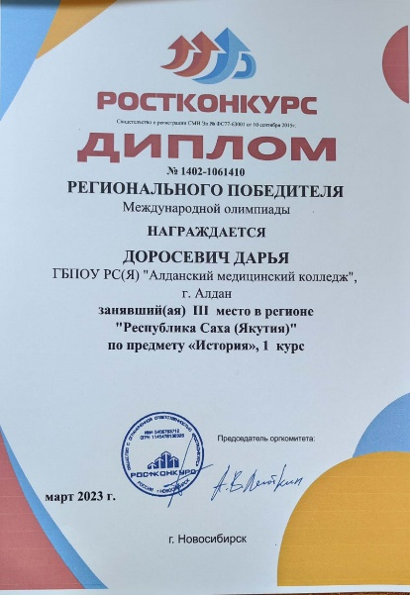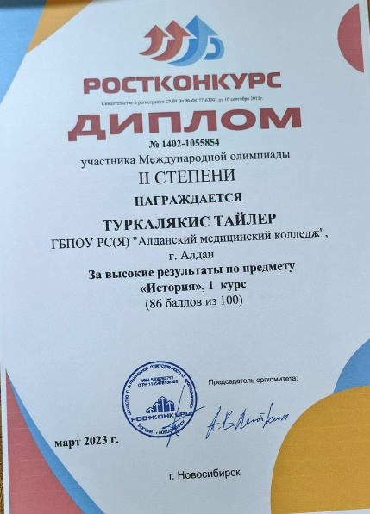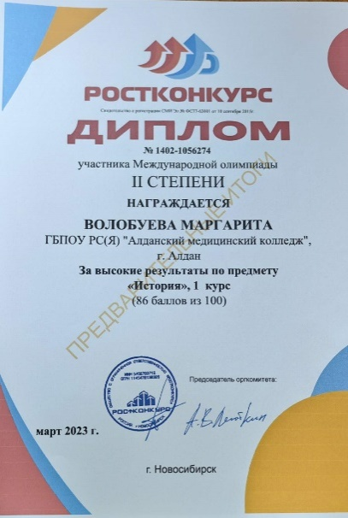

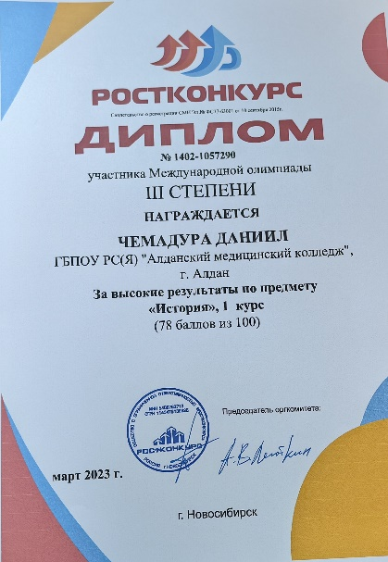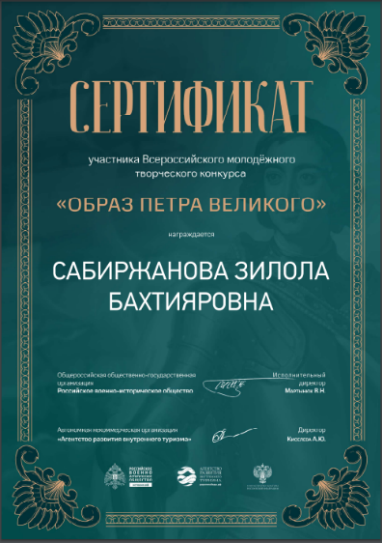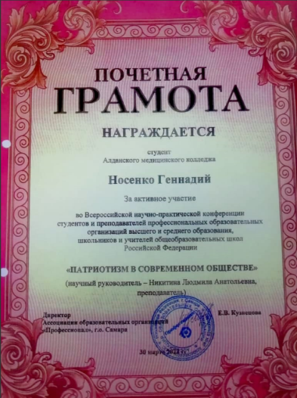
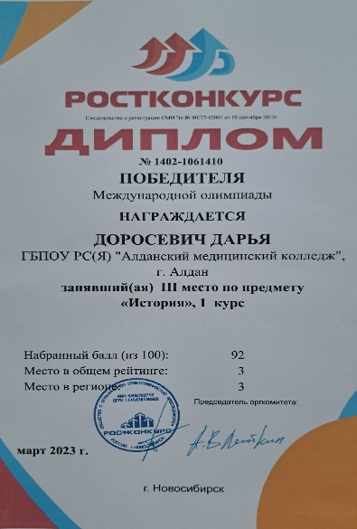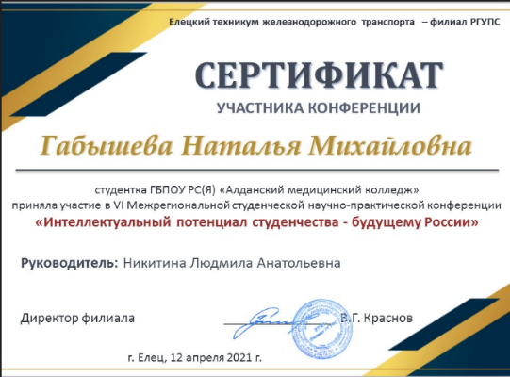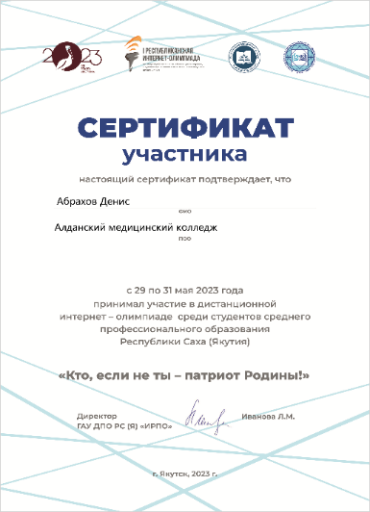
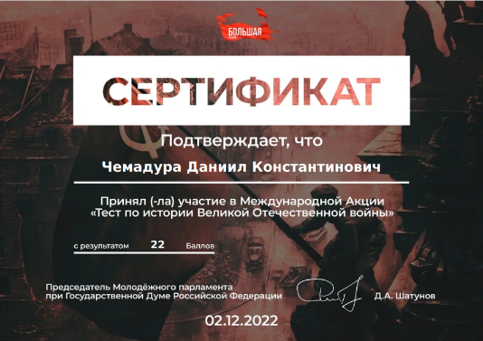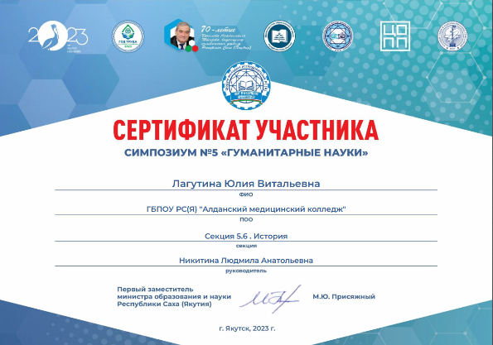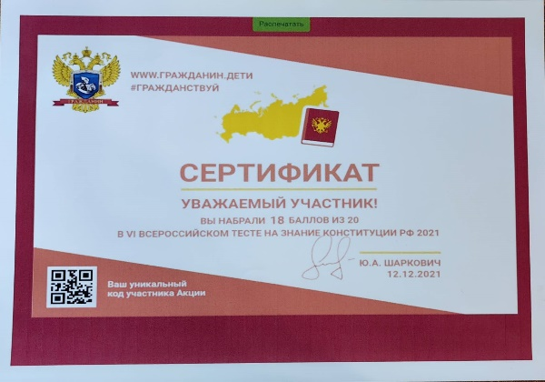

Раздел IV

Владение современными образовательными (в том числе ИКТ) технологиями, эффективное применение их в практической профессиональной деятельности.

Особенностью Федеральных государственных образовательных стандартов СОО является системно - деятельностный подход, который ставит во главу угла развитие личности обучающихся. Решение поставленной задачи требует от педагога изменения технологий обучения с целью устранения однообразия образовательной среды и монотонности учебного процесса.
В условиях реализации требований ФГОС СОО и ФГОС СПО считаю наиболее актуальными следующие виды технологий:
- Информационно-коммуникативные технологии
-Технологии развития критического мышления
-Технологии проблемного обучения
- Игровые технологии
-Технологии сотрудничества
-Кейс – технологии
-Технологии проектного обучения

Хорошее оснащение педагогического процесса в кабинете общественных наук играет важную роль в обучении истории и обществознанию и позволяет широко применять информационно-коммуникативные технологии, которые открывают значительные возможности расширения образовательных рамок учебного предмета. Это не только новые технические средства (интерактивная доска с возможностью доступак разнообразным историческим и обществоведческим материалам и др.), но и новый подход к процессу обучения. Внедрение ИКТ в педагогический процесс позволило мне усилить привлекательность подачи материала, осуществить дифференциацию видов заданий.
Технологии критического мышления способствуют развитию умения критически относится к любым утверждениям, не принимать ничего на веру без доказательств, но быть при этом открытым новым идеям, методам. В ходе работы в рамках этой технологии студенты овладевают различными способами интегрирования информации, учатся вырабатывать собственное мнение на основе осмысления различного опыта, идей и представлений, строят умозаключения и логические цепи доказательств, выражают свои мысли ясно, уверенно и корректно по отношению к окружающим. С этой целью применяю такие приемы, как «Кластер», «Мозговой штурм», «Синквейн», «Перепутанные логические цепочки», «Необъявленная тема», «Корзина идей (понятий, имен), «Верные и неверные утверждения», «Знаем. Хотим узнать. Узнали» и др.
Применение технологии проблемного обучения стимулирует студентов к активному участию в получении знаний. Чаще всего, это практические творческие задания, такие как: «Аналогии», «Ассоциации», «Неологии», «Эвристическое комбинирование». Являясь исследовательским методом, технология учит анализировать конкретную историческую проблему или задачу, создавшуюся на определенном этапе развития общества.
Часто использую игровые технологии в работе со студентами-первокурсниками . Это деловые игры, исторические интервью, инсценировки исторических событий, проводимые либо как импровизация, либо как мероприятие с большой подготовкой. Так в 2022 году, в год 350-летнего юбилея Петра Первого, мною была организована и проведена «Петровская ассамблея», надолго запомнившаяся как участникам, так и зрителям. Подготовка эскизов, создание костюмов, разучивание стихов и танцев, оформление интерьера и, наконец, само представление, способствовали «погружению» в петровскую эпоху, пробудили неподдельный интерес к личности Петра Iи его свершениям. В текущем учебном году планирую провести подобное мероприятие к юбилею императрицы Екатерины Второй.
Технологии сотрудничества позволяют применять интерактивные методы обучения, способствуют уменьшению дистанции между педагогом и обучающимся. Например:«Ученик в роли учителя», «Каждый учит каждого», обоснование своей позиции, дебаты и др. Используя приемы технологии сотрудничества, часто выступаю в роли организатора среды обучения либо консультанта.
Кейс –технологии удобно использовать при изучении крупных событий, явлений общественной жизни, составления портрета эпохи. Например,кейс«Первая мировая война и отношение к ней различных слоев общества (от царя до простого народа)» способствовал пониманию различных взглядов населения царской России на вопрос втягивания страны в мировую войну.
Отмечу также значимость технологии проектного обучения, где педагог перестает быть просто источником знаний, а становится организатором и координатором исследовательской работы, создает творческую среду, стимулирует личностное развитие студента. Предлагаю студентам такие темы проектов, как: «Анализ биографии известной личности через призму исторически значимых событий», «Сопоставительный анализ потребностей современного студента и студента 90-х гг. ХХ века» и др.
Постоянно использую формы работы, позволяющие придать профессиональную направленность изучаемым историческим темам. Студентам предоставляется возможность найти и озвучить информацию о медицине изучаемого исторического периода, выделить особенности, найти сходства и различия в подходах к лечению в разные времена.
Вцелом, использование данных технологий направлено на формирование активности в освоении знаний, осознание себя внутри исторического процесса.

Раздел V
Результаты участия и продуктивность методической деятельности педагога
1. Вхождение в состав экспертной группы по подготовке интерактивной Республиканской олимпиады «Спасибо за подвиг!», посвященной Дню героев Отечества на базе ГБПОУ РС(Я) «Сангарский многопрофильный лицей». Приказ № 01-05 /81 от 05.12.2023 г.
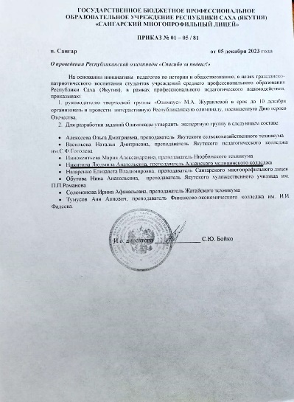

2.Научное руководство участия студентов в научно-практических конференций:

2..1 Сертификат научного руководителя за предоставление научной работы Лагутиной Ю.В. «Фальсификация истории Великой Отечественной войны как инструмент информационной войны против будущего России» на XVII Форуме молодых исследователей «Шаг в будущую профессию», посвященный 70-летию В.А. Штырова.
2.2.Благодарственное письмо Ассоциации образовательных организаций «Профессионал» за подготовку обучающихся и активное участие во Всероссийской научно-практической конференции «Патриотизм в соременном мире». Участник Носенко Геннадий.

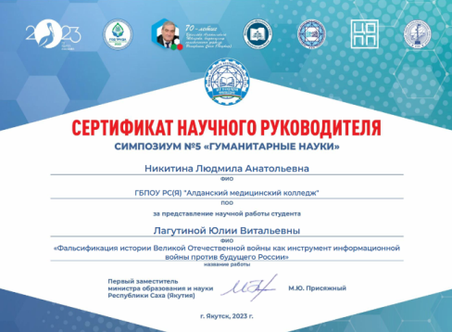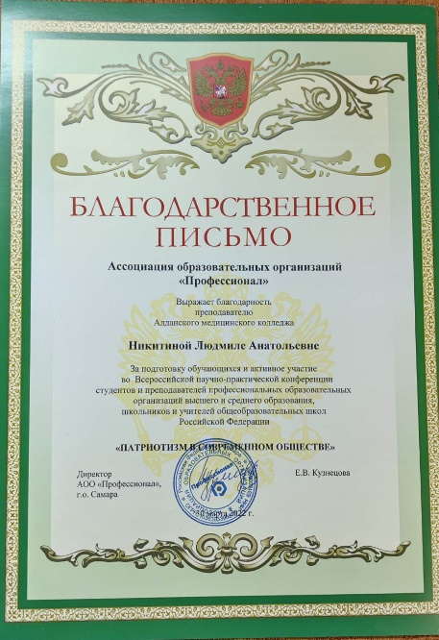
Раздел VI
Эффективность работы по программно-методическому сопровождению образовательного процесса

Мною составлены в соответствии с требованиями Рабочие программы по предметам «История» и «Обществознание» (см. Приложение 1), Рабочая программа по дисциплине «История России». А также Фонды оценочных средств к каждой Рабочей программе.

Отобраны методы и приемы, способствующие эффективности усвоения знаний обучающимися. (см. Приложение 2).

Разработаны сценарии проектов и мероприятий на историческую тематику (см. Приложение 3).

Раздел VII
Транслирование опыта практических результатов своей профессиональной деятельности

Наличие публикаций

2024 год

1. Свидетельство о публикации статьи «Изучение вопросов социального развития в обществоведческом курсе СПО», Международное сетевое издание «Солнечный свет», https://solncesvet.ru/sert/?oinfo

2.Свидетельство о публикации статьи «Методы и приемы изучения социального развития», Всероссийское издание «Педразвитие», https://pedrazvitie.ru

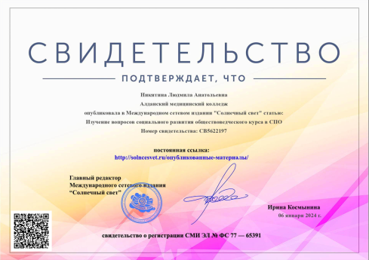

Участие в работе методических объединений педагогических работников образовательной организации

-2022 г. Выступление на методическом объединении преподавателей .Тема: "Повышение эффективности обучения первокурсников"
-2023 г. Выступление на ЦМК преподавателей общеобразовательных предметов по теме: "Приемы работы с текстом учебника"
Раздел VIII
Профессиональная активность преподавателя

Год | Мероприятия | Форма участия, результат
2018 | «Марафон, посвященный Всемирному Дню борьбы со СПИДо» совместно с Алданским филиалом ГБУ РС(Я) «Якутский Республиканский Центр СПИД» | Организатор и ведущий мероприятий
2019 | Акция «Всероссийский тест на знание Конституции РФ» | Куратор региональной площадки
2019, 2020 | Онлайн уроки Банка России «Твой безопасный банк в кармане» | Организация участия группы студентов в онлайн уроках согласно графику занятий
2021 | Акция «Всероссийский тест на знание Конституции РФ» | Участник,  Куратор региональной площадки
2022 | «День английского языка» вАМК | Победитель в номинации «Лучший спикер»
2022 | Деловая игра « Мы - молодые избиратели» совместно с Алданской территориальной избирательной комиссией | Подготовка участников команды победителей
2023 | Международная акция «Тест по истории Великой Отечественной войны» | Участник, организатор в аудитории
2023 | Всероссийские проверочные работы | Организатор в аудитории
2023 | Международная олимпиада по истории «Ростконкурс» | Организатор
2023 | Всероссийская интернет-олимпиада по истории «Солнечный свет» для педагогов | Победитель  (I место)
2023 | Просветительская интернет-викторина по истории России среди студентов и педагогов СПО РС (Я) | Участник
2024 | Всероссийское тестирование «Тоталтест» | Победитель

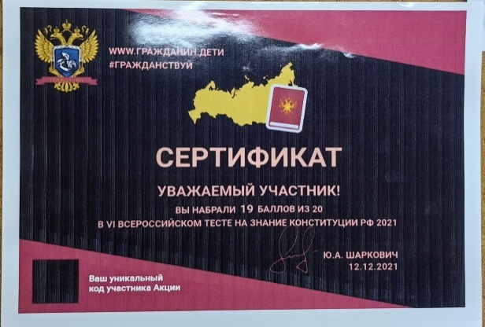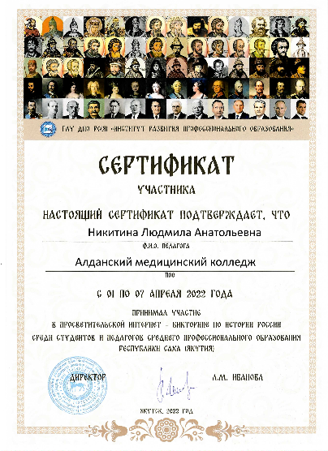

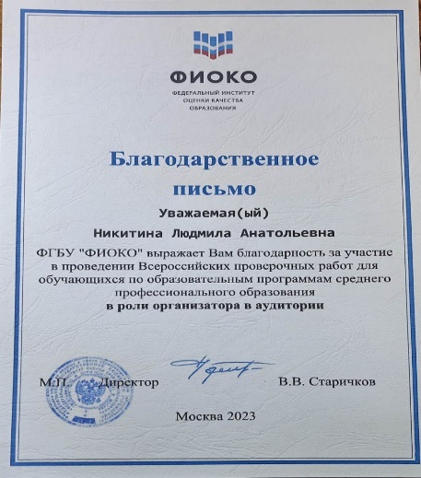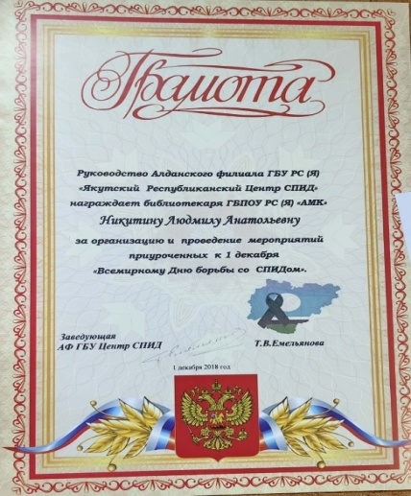
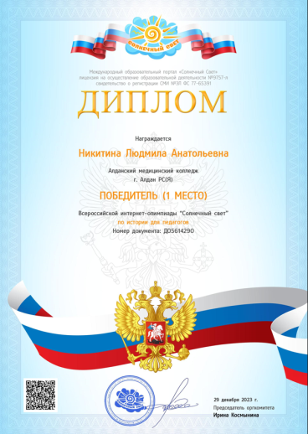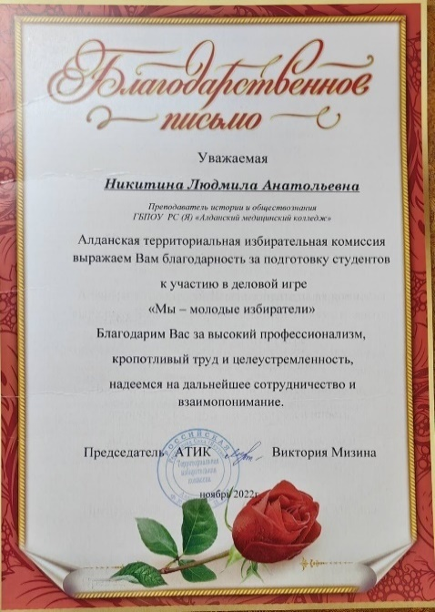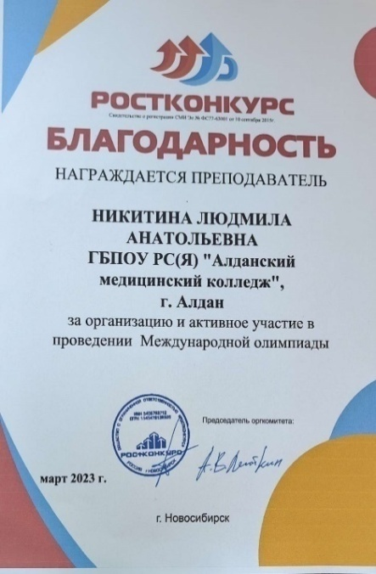

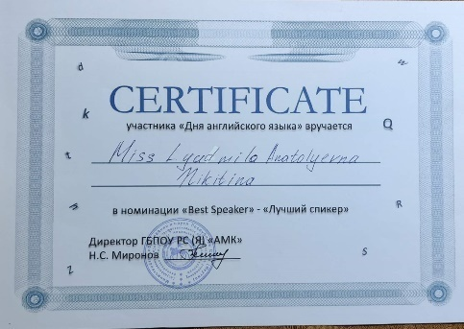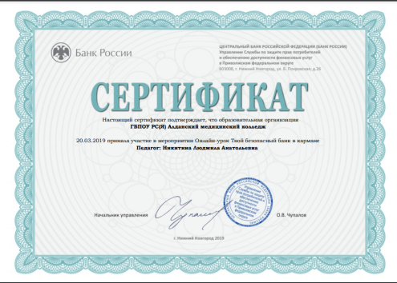

Поощрения за профессиональную деятельность

Год | Форма поощрения | Уровень
2018 | Грамота руководства Алданского филиалаГБУ РС(Я) «Якутский Республиканский Центр СПИД» за организацию и проведение мероприятий к Всемирному Дню борьбы со СПИДом | Городской
2019 | Благодарность за организацию регионального этапа акции «Всероссийский тест на знание Конституции РФ» | Всероссийский
2020 | Благодарственное письмо Министерства образования и науки Республики Саха (Якутия)«За личный вклад в развитие системы образования республики» | Региональный
2020 | Нагрудный знак «Отличник системы народного образования Республики Саха (Якутия) | Региональный
2022 | Благодарственное письмо Ассоциации образовательных организаций «Профессионал» за подготовку обучающихся и активное участие во Всероссийской научно-практической конференции  «Патриотизм в соременном мире» | Всероссийский
2022 | Благодарственное письмо Алданской территориальной избирательной комиссии за подготовку студентов к деловой игре « Мы - молодые избиратели» | Городской
2022 | Почетная грамота главыМР «Алданский район» | Региональный
2023 | Благодарственное письмо ФГБУ «ФИОКО» за участие в проведении ВПР в роли организатора в аудитории | Всероссийский
2023 | Благодарность за организацию и активное участие в проведении Международной олимпиады по истории «Ростконкурс» | Международный

Приложение 1

МИНИСТЕРСТВО ОБРАЗОВАНИЯ И НАУКИ
РЕСПУБЛИКИ САХА(ЯКУТИЯ)
ГОСУДАРСТВЕННОЕ БЮДЖЕТНОЕ ПРОФЕССИОНАЛЬНОЕ ОБРАЗОВАТЕЛЬНОЕ УЧРЕЖДЕНИЕ РЕСПУБЛИКИ САХА (ЯКУТИЯ) «АЛДАНСКИЙ МЕДИЦИНСКИЙ
КОЛЛЕДЖ»

РАБОЧАЯ ПРОГРАММА УЧЕБНОГО ПРЕДМЕТА
БД.08 ОБЩЕСТВОЗНАНИЕ
(базовая подготовка)
на базе основного общего образования
по специальности по специальности 31.02.01 Лечебное дело (базовая подготовка) квалификация выпускника: фельдшер;

Алдан, 2023 г.

Разработана на основе Федерального закона Российской Федерации от 29 декабря 2012 г. N 273-ФЗ "Об образовании в Российской Федерации"; Приказа Минпросвещения России от 04.07.2022г. № 526 « Об утверждении федерального государственного образовательного стандарта среднего профессионального образования по специальности 31.02.01. Лечебное дело; учебного плана по специальности 31.02.01. Лечебное дело (год утверждения – 2023г.); с учетом примерной рабочей программы по учебной дисциплине «Обществознание»

СОДЕРЖАНИЕ

1.ПАСПОРТ РАБОЧЕЙ ПРОГРАММЫ УЧЕБНОГО ПРЕДМЕТА…………………………………………………………..………………...… 5

2.СТРУКТУРА И СОДЕРЖАНИЕ УЧЕБНОГО ПРЕДМЕТА ……………….……… 17

3. КТП РАБОЧЕЙ ПРОГРАММЫ УЧЕБНОГО ПРЕДМЕТА ………………………….. 26

4. УСЛОВИЯ РЕАЛИЗАЦИИ ПРОГРАММЫ……………………………………………. 64

5.КОНТРОЛЬ И ОЦЕНКА РЕЗУЛЬТАТОВ ОСВОЕНИЯ УЧЕБНОГО ПРЕДМЕТА… 68

1. ПАСПОРТ РАБОЧЕЙ ПРОГРАММЫ УЧЕБНОГО ПРЕДМЕТА
БД.08. ОБЩЕСТВОЗНАНИЕ
(название дисциплины)
1.1. Область применения программы
Рабочая программа учебного предмета является частью программы подготовки специалистов среднего звена по специальности 31.02.01 «Лечебное дело» на базе основного общего образования и разработана в соответствии с требованиями ФГОС среднего общего образования, предъявляемыми к структуре, содержанию и результатам освоения учебного предмета
Рабочая программа учебного предмета может быть использована другими профессиональными образовательными организациями, реализующими образовательную программу среднего общего образования в пределах освоения ППССЗСПО на базе основного общего образования.
1.2. Место учебного предмета в структуре программы подготовки специалистов среднего звена:
Учебный предмет БД.08. Обществознание является учебным предметом предметной области "Общественные науки" ФГОС среднего общего образования и входит в общеобразовательный цикл основной профессиональной образовательной программы. Учебный предмет БД.08 Обществознание изучается на базовом уровне ФГОС среднего общего образования.
1.3. Цели и задачи учебного предмета – требования к результатам освоения учебного предмета:
В результате освоения учебного предмета БД.08 Обществознание обучающийся должен обладать следующими личностными, метапредметными и предметными результатами.
Личностные результаты (ЛР) освоения обучающимися учебного предмета БД.09 Обществознание воплощают традиционные российские социокультурные и духовно-нравственные ценности, принятые в обществе нормы поведения, должны отражать готовность и способность обучающихся руководствоваться сформированной внутренней позицией личности, системой ценностных ориентаций, позитивных внутренних убеждений, соответствующих традиционным ценностям российского общества, расширение жизненного опыта и опыта деятельности в процессе реализации основных направлений воспитательной деятельности, в том числе в части:
ЛР.1. гражданского воспитания:
ЛР.1.1. сформированность гражданской позиции обучающегося как активного и ответственного члена российского общества;
ЛР.1.2. осознание своих конституционных прав и обязанностей, уважение закона и правопорядка;
ЛР.1.3. принятие традиционных национальных, общечеловеческих гуманистических и демократических ценностей; уважение ценностей иных культур, конфессий;
ЛР.1.4. готовность противостоять идеологии экстремизма, национализма, ксенофобии, дискриминации по социальным, религиозным, расовым, национальным признакам;
ЛР.1.5. готовность вести совместную деятельность в интересах гражданского общества, участвовать в самоуправлении в общеобразовательной организации;
ЛР.1.6. умение взаимодействовать с социальными институтами в соответствии с их функциями и назначением;
ЛР.1.7.готовность к гуманитарной и волонтерской деятельности;

ЛР.2. патриотического воспитания:
ЛР.2.1. сформированность российской гражданской идентичности, патриотизма, уважения к своему народу, чувства ответственности перед Родиной, гордости за свой край, свою Родину, свой язык и культуру, прошлое и настоящее многонационального народа России;
ЛР.2.2. ценностное отношение к государственным символам, историческому и природному наследию, памятникам, традициям народов России, достижениям России в науке, искусстве, спорте, технологиях и труде;
ЛР.2.3. идейная убежденность, готовность к служению и защите Отечества, ответственность за его судьбу;
ЛР.3. духовно-нравственного воспитания:
ЛР.3.1. осознание духовных ценностей российского народа;
ЛР.3.2. сформированность нравственного сознания, этического поведения;
ЛР.3.3. способность оценивать ситуацию и принимать осознанные решения, ориентируясь на морально-нравственные нормы и ценности;
ЛР.3.4. осознание личного вклада в построение устойчивого будущего; ответственное отношение к своим родителям, созданию семьи на основе осознанного принятия ценностей семейной жизни в соответствии с традициями народов России;

ЛР.4. эстетического воспитания:
ЛР.4.1. эстетическое отношение к миру, включая эстетику быта, научного и технического творчества, спорта, труда и общественных отношений;
ЛР.4.2. способность воспринимать различные виды искусства, традиции и творчество своего и других народов, ощущать эмоциональное воздействие искусства;
ЛР.4.3. убежденность в значимости для личности и общества отечественного и мирового искусства, этнических культурных традиций и народного творчества;
ЛР.4.4. стремление проявлять качества творческой личности
ЛР.5. физического воспитания:
ЛР.5.1.сформированность здорового и безопасного образа жизни, ответственного отношения к своему здоровью, потребность к физическому совершенствованию;
ЛР.5.2. активное неприятие вредных привычек и иных форм причинения вреда физическому и психическому здоровью;

ЛР.6. трудового воспитания:
ЛР.6.1.готовность к активной деятельности технологической и социальной направленности, способность инициировать, планировать и самостоятельно выполнять такую деятельность;
ЛР.6.2 мотивация к эффективному труду и постоянному профессиональному росту, к учету общественных потребностей при предстоящем выборе сферы деятельности;
ЛР.6.3готовность и способность к образованию и самообразованию на протяжении жизни;
ЛР.7. экологического воспитания:
ЛР.7.1.сформированность экологической культуры, понимание влияния социально-экономических процессов на состояние природной и социальной среды, осознание глобального характера экологических проблем;
ЛР.7.2.умение прогнозировать неблагоприятные экологические последствия предпринимаемых действий, предотвращать их;
ЛР.7.3. активное неприятие действий, приносящих вред окружающей среде;

ЛР.8 ценности научного познания:
ЛР.8.1. сформированность мировоззрения, соответствующего современному уровню развития науки и общественной практики, основанного на диалоге культур, способствующего осознанию своего места в поликультурном мире;
ЛР.8.2. совершенствование языковой и читательской культуры как средства взаимодействия между людьми и познания мира; языковое и речевое развитие человека, включая понимание языка социально-экономической и политической коммуникации;
ЛР.8.3. осознание ценности научной деятельности, готовность осуществлять проектную и исследовательскую деятельность индивидуально и в группе;
ЛР.8.4. мотивация к познанию и творчеству, обучению и самообучению на протяжении всей жизни, интерес к изучению социальных и гуманитарных дисциплин;
ЛР.9. эмоциональный интеллект:
ЛР.9.1. сформированность самосознания, включающего способность понимать свое эмоциональное состояние, видеть направления развития собственной эмоциональной сферы, быть уверенным в себе в межличностном взаимодействии и при принятии решений;
ЛР.9.2. сформированность саморегулирования, включающего самоконтроль, умение принимать ответственность за свое поведение, способность адаптироваться к эмоциональным изменениям и проявлять гибкость, быть открытым новому;
ЛР.9.3. сформированность внутренней мотивации, включающей стремление к достижению цели и успеху, оптимизм, инициативность, умение действовать, исходя из своих возможностей; готовность и способность овладевать новыми социальными практиками, осваивать типичные социальные роли;
ЛР.9.4. сформированность эмпатии, включающей способность понимать эмоциональное состояние других, учитывать его при осуществлении коммуникации, способность к сочувствию и сопереживанию;
ЛР.9.5. сформированность социальных навыков, включающих способность выстраивать отношения с другими людьми, заботиться, проявлять интерес и разрешать конфликты.

Метапредметные результаты (МПР) освоения учебного предмета должны отражать:
МПР.1.Овладение универсальными учебными познавательными действиями:
а) базовые логические действия:
МПР.1.1. самостоятельно формулировать и актуализировать социальную проблему, рассматривать ее всесторонне;
МПР.1.2. устанавливать существенный признак или основания для сравнения, классификации и обобщения социальных объектов, явлений и процессов, выявлять закономерности и противоречия в рассматриваемых явлениях и процессах;
МПР.1.3. вносить коррективы в деятельность, оценивать соответствие результатов целям, оценивать риски последствий деятельности;
МПР.1.4. развивать креативное мышление при решении жизненных проблем, в том числе учебно-познавательных.
б) базовые исследовательские действия:
МПР.1.5. развивать навыки учебно-исследовательской и проектной деятельности, навыки разрешения проблем; проявлять способность и готовность к самостоятельному поиску методов решения практических задач, применению различных методов социального познания; осуществлять деятельность по получению нового знания, его интерпретации, преобразованию и применению в различных учебных ситуациях, в том числе при создании учебных и социальных проектов;
МПР.1.6. формирование научного типа мышления, владение научной терминологией, ключевыми понятиями и методами социальных наук ;
МПР.1.7. ставить и формулировать собственные задачи в образовательной деятельности и жизненных ситуациях; выявлять причинно-следственные связи социальных явлений и процессов и актуализировать познавательную задачу, выдвигать гипотезу ее решения, находить аргументы для доказательства своих утверждений, задавать параметры и критерии решения; анализировать результаты, полученные в ходе решения задачи, критически оценивать их достоверность, прогнозировать изменение в новых условиях, давать оценку новым ситуациям, оценивать приобретенный опыт;
МПР.1.8. уметь переносить знания об общественных объектах, явлениях и процессах в познавательную и практическую области жизнедеятельности; уметь интегрировать знания из разных предметных областей; выдвигать новые идеи, предлагать оригинальные подходы и решения; ставить проблемы и задачи, допускающие альтернативные решения.
в) работа с информацией:
МПР.1.9. владеть навыками получения информации из источников разных типов, самостоятельно осуществлять поиск, анализ, систематизацию и интерпретацию информации различных видов и форм представления;
МПР.1.10. оценивать достоверность, легитимность информации, ее соответствие правовым и морально-этическим нормам;
МПР.1.11. владеть навыками распознавания и защиты информации, информационной безопасности личности.
МПР.1.12.использовать средства информационных и коммуникационных технологий в решении когнитивных, коммуникативных и организационных задач с соблюдением требований эргономики, техники безопасности, гигиены, ресурсосбережения, правовых и этических норм, норм информационной безопасности;
МПР.2. Овладение универсальными коммуникативными действиями:
МПР.2.1. осуществлять коммуникации во всех сферах жизни;
МПР.2.2. распознавать невербальные средства общения, понимать значение социальных знаков, распознавать предпосылки конфликтных ситуаций и смягчать конфликты;
МПР.2.3. владеть различными способами общения и взаимодействия;
аргументированно вести диалог, уметь смягчать конфликтные ситуации;
МПР.2.4. развернуто и логично излагать свою точку зрения с использованием языковых средств;
б) совместная деятельность:
МПР.2.5. принимать цели совместной деятельности, организовывать и координировать действия по ее достижению: составлять план действий, распределять роли с учетом мнений участников обсуждать результаты совместной работы;
МПР.2.6. предлагать новые проекты, оценивать идеи с позиции новизны, оригинальности, практической значимости;
МПР.2.7. осуществлять позитивное стратегическое поведение в различных ситуациях, проявлять творчество и воображение, быть инициативным.
3. Овладение универсальными регулятивными действиями:
а) самоорганизация:
МПР.3.1. самостоятельно осуществлять познавательную деятельность, выявлять проблемы, ставить и формулировать собственные задачи в образовательной деятельности и жизненных ситуациях;
МПР.3.2. самостоятельно составлять план решения проблемы с учетом имеющихся ресурсов, собственных возможностей и предпочтений;
МПР.3.3. давать оценку новым ситуациям, возникающим в познавательной и практической деятельности, в межличностных отношениях;
МПР.3.4. расширять рамки учебного предмета на основе личных предпочтений; делать осознанный выбор стратегий поведения, решений при наличии альтернатив, аргументировать сделанный выбор, брать ответственность за принятое решение;
МПР.3.5. оценивать приобретенный опыт; способствовать формированию и проявлению широкой эрудиции в разных областях знаний, постоянно повышать свой образовательный и культурный уровень;
б) самоконтроль:
МПР.3.6. давать оценку новым ситуациям, вносить коррективы в деятельность, оценивать соответствие результатов целям;
МПР.3.7. владеть навыками познавательной рефлексии как осознания совершаемых действий и мыслительных процессов, их результатов и оснований; использовать приемы рефлексии для оценки ситуации, выбора верного решения;
в) эмоциональный интеллект, предполагающий сформированность:
МПР.3.8. саморегулирования, включающего самоконтроль, умение принимать ответственность за свое поведение, способность адаптироваться к эмоциональным изменениям и проявлять гибкость, быть открытым новому;
МПР.3.9. внутренней мотивации, включающей стремление к достижению цели и успеху, оптимизм, инициативность, умение действовать, исходя из своих возможностей;
г) принятие себя и других людей:
МПР.3.10. принимать мотивы и аргументы других людей при анализе результатов деятельности;
МПР.3.11. развивать способность понимать мир с позиции другого человека.
Требования к предметным результатам (ПР) освоения базового уровня учебного предмета Обществознание должны отражать:
ПР. 1. сформированность знаний об (о):
ПР.1.1. владеть знаниями об обществе как целостной развивающейся системе в единстве и взаимодействии основных сфер и социальных институтов; общественных потребностях и общественных отношениях; социальной динамике и ее формах; особенностях процесса цифровизации и влияния массовых коммуникаций на все сферы жизни общества; глобальных проблемах и вызовах современности; перспективах развития современного общества, тенденциях развития Российской Федерации;
ПР. 1.2. человеке как субъекте общественных отношений и сознательной деятельности; особенностях социализации личности и ее этапах в современных условиях; деятельности и ее структуре;
ПР. 1.3. сознании, самосознании и социальном поведении; познании мира; истине и ее критериях; формах и методах мышления; особенностях профессиональной деятельности в области науки;
ПР.1.4. об историческом и этническом многообразии культур, связи духовной и материальной культуры, особенностях профессиональной деятельности в области науки и культуры;
ПР.1.5. об экономике как науке и хозяйстве, роли государства в экономике, в том числе государственной политике поддержки малого бизнеса и предпринимательства, конкуренции и импортозамещения, особенностях рыночных отношений в современной экономике; роли государственного бюджета в реализации полномочий органов государственной власти, механизмах принятия бюджетных решений; особенностях профессиональной деятельности в экономической и финансовой сферах
ПР.1.6. владеть знаниями о социальной структуре общества, критериях социальной стратификации; формах и факторах социальной мобильности в современном обществе,
ПР. 1.7. о семье как социальном институте, возрастании роли семейных ценностей; направлениях социальной политики в Российской Федерации, в том числе в области поддержки семьи;
ПР. 1.8. о структуре и функциях политической системы общества, направлениях государственной политики Российской Федерации; конституционном статусе и полномочиях органов государственной власти;
ПР.1.9. о праве как социальном регуляторе, системе права и законодательстве Российской Федерации, системе прав, свобод и обязанностей человека и гражданина в Российской Федерации, правах ребенка и механизмах защиты прав в Российской Федерации; правовом регулирования гражданских, семейных, трудовых, налоговых, образовательных, административных, уголовных правовых отношений; экологическом законодательстве, гражданском, административном и уголовном судопроизводстве;
ПР.1.10. характеризовать российские духовно-нравственные ценности, в том числе ценности человеческой жизни, патриотизма и служения Отечеству, семьи, созидательного труда, норм морали и нравственности, прав и свобод человека, гуманизма, милосердия, справедливости, коллективизма, исторического единства народов России, преемственности истории нашей Родины, осознания ценности культуры России и традиций народов России, общественной стабильности и целостности государства
ПР.1.11.владение базовым понятийным аппаратом социальных наук, умение различать существенные и несущественные признаки понятий, определять различные смыслы многозначных понятий, классифицировать используемые в социальных науках понятия и термины; использовать понятийный аппарат при анализе и оценке социальных явлений, в том числе достижений российской науки и искусства, направлений научно-технологического развития Российской Федерации, для ориентации в социальных науках и при изложении собственных суждений и построении устных и письменных высказываний, включая понятия: общество и его типы, социальный институт, общественный прогресс, деятельность, социальные интересы, глобализация, личность, социализация, истина, мышление, духовная культура, духовные ценности, народная культура, массовая культура, элитарная культура, ценности и идеалы; образование, наука, искусство, религия, мораль, мировоззрение, экономическая система, экономический рост, экономический цикл, ограниченность ресурсов, общественные блага, валовой внутренний продукт, факторы долгосрочного экономического роста; механизмы государственного регулирования экономики, между-народное разделение труда; социальные общности, социальные группы и отношения между ними, социальная стратификация, социальное неравенство, социальный статус, социальная роль, социальная мобильность, семья и брак, этнические общности, нация, социальные нормы, социальный контроль и самоконтроль, социальный конфликт, политическая власть, политический институт, политические отношения, политическая система, государство, национальная безопасность, политическая культура, политическая элита, политическое лидерство, политический процесс, право, источник права, система права, норма права, отрасль права, институт права, правонарушение, юридическая ответственность, нормативный правовой акт, закон, подзаконный акт, законодательный процесс, правовой статус, гражданство Российской Федерации, налог; определять различные смыслы многозначных понятий, в том числе: власть, социальная справедливость, социальный институт;
ПР.1.12. классифицировать и типологизировать на основе предложенных критериев используемые в социальных науках понятия и термины, отражающие социальные явления и процессы, в том числе: социальные общности и группы; виды социальной мобильности; типы семьи; социальные нормы; социальные конфликты; формы социальных девиаций; виды миграционных процессов в современном мире; формы государства; политические партии; виды политического лидерства, избирательных и партийных систем, политических идеологий; правовые нормы; отрасли и институты права; источники права; нормативные правовые акты; виды правовых отношений; правонарушения; виды юридической ответственности; права и свободы человека и гражданина Российской Федерации; конституционные обязанности гражданина Российской Федерации; способы защиты гражданских прав, правоохранительные органы; организационно-правовые формы юридических лиц; права и обязанности родителей и детей; права и обязанности работников и работодателей; дисциплинарные взыскания; налоги и сборы в Российской Федерации; права и обязанности налогоплательщиков; виды административных правонарушений и наказаний; экологические правонарушения; способы защиты права на благоприятную окружающую среду; виды преступлений; виды наказаний в уголовном праве
ПР.2 владение умениями устанавливать, выявлять, объяснять причинно-следственные, функциональные, иерархические и другие связи при описании социальной структуры, формы государства, политической культуры личности и ее политического поведения, системы права, нормативно-правовых актов, прав, свобод и обязанностей; приводить примеры взаимосвязи социальной, политической и других сфер жизни общества; права и морали; государства и права; действия правовых регуляторов и развития общественных процессов
ПР.3. характеризовать причины и последствия преобразований в социальной, политической сферах, в правовом регулировании общественных отношений в Российской Федерации; возрастания социальной мобильности; сохранения социального неравенства; социальных конфликтов; отклоняющегося (девиантного) поведения; правонарушения и юридической ответственности за него; абсентеизма; коррупции; характеризовать функции семьи, социальных норм, включая нормы права; социального контроля; государства, субъектов и органов государственной власти в Российской Федерации; политических партий; средств массовой информации в политической жизни общества; правоохранительных органов;
ПР.4. отражать связи социальных объектов и явлений с помощью различных знаковых систем, в том числе в таблицах, схемах, диаграммах, графиках.; сформированность представлений о методах изучения социальных явлений и политических процессов, включая универсальные методы науки, а также специальные методы социального познания, в том числе социологические опросы, биографический метод, социальное прогнозирование;
ПР.5. Применять знания, полученные при изучении разделов «Социальная сфера», «Политическая сфера», «Правовое регулирование общественных отношений в Российской Федерации», для анализа социальной информации о социальном и политическом развитии российского общества, направлениях государственной политики в Российской Федерации, правовом регулировании общественных процессов в Российской Федерации, полученной из источников разного типа, включая официальные публикации на интернет-ресурсах государственных органов, нормативные правовые акты, государственные документы стратегического характера, публикации в СМИ; осуществлять поиск социальной информации, представленной в различных знаковых системах, извлекать информацию из неадаптированных источников, вести целенаправленный поиск необходимых сведений, для восполнения недостающих звеньев, делать обоснованные выводы, различать отдельные компоненты в информационном сообщении, выделять факты, выводы, оценочные суждения, мнения .
ПР.6. Осуществлять учебно-исследовательскую и проектную деятельность с использованием полученных знаний о структуре общества, социальных отношениях, политической сфере, правовом регулировании и законодательстве Российской Федерации, представлять ее результаты в виде завершенных проектов, презентаций, творческих работ социальной и междисциплинарной направленности; готовить устные выступления и письменные работы (развернутые ответы, сочинения) по изученным темам, составлять сложный и тезисный план развернутых ответов, анализировать неадаптированные тексты.
ПР.7. использовать знания для взаимодействия с представителями других национальностей и культур в целях успешного выполнения типичных социальных ролей, ориентации в актуальных общественных событиях, определения личной гражданской позиции; осознание значимости здорового образа жизни; роли непрерывного образования; использовать средства информационно-коммуникационных технологий в решении различных задач
ПР.8. Формулировать на основе социальных ценностей и приобретенных знаний о структуре общества и социальных взаимодействиях, политической сфере и законодательстве Российской Федерации собственные суждения и аргументы по проблемам социальной мобильности, ее форм и каналов в современном российском обществе; миграционных процессов; тенденций развития семьи; участия субъектов политики в политическом процессе; опасности коррупции и необходимости борьбы с ней; соотношения прав и свобод человека с обязанностями и правовой ответственностью;
ПР.9. использовать ключевые понятия, теоретические положения, в том числе о социальной структуре российского общества; роли семьи в жизни личности и в развитии общества; особенностях политической власти, структуре политической системы; роли Интернета в современной политической коммуникации; необходимости поддержания законности и правопорядка; юридической ответственности за совершение правонарушений; механизмах защиты прав человека; особенностях трудовых правоотношений несовершеннолетних работников; особенностях уголовной ответственности несовершеннолетних для объяснения явлений социальной действительности;
ПР.10. конкретизировать теоретические положения о конституционных принципах национальной политики в Российской Федерации; социальных конфликтах, включая этносоциальные, и путях их разрешения; государственной поддержке социально незащищенных слоев общества и мерах социальной поддержки семьи в Российской Федерации; федеративном устройстве и политической системе Российской Федерации на современном этапе; государственном суверенитете; избирательной системе в Российской Федерации; государственной службе и статусе государственного служащего; основах конституционного строя Российской Федерации; субъектах гражданских правоотношений; юридической ответственности и ее видах; правовом регулировании оказания образовательных услуг; порядке приема на работу, заключения и расторжения трудового договора, в том числе несовершеннолетних граждан; защите трудовых прав работников; порядке и условиях заключения и расторжения брака; правах и обязанностях налогоплательщика; принципах уголовного права, уголовного процесса, гражданского процесса фактами социальной действительности, модельными ситуациями, примерами из личного социального опыта;
Применять знание о правах и обязанностях потребителя финансовых услуг, зафиксированных в законодательстве Российской Федерации; находить, анализировать и использовать информацию, предоставленную государственными органами, в том числе в цифровой среде, в целях управления личными финансами и обеспечения личной финансовой безопасности.
ПР.11. Оценивать социальную информацию по проблемам социальных отношений, политической жизни общества, правового регулирования, в том числе поступающую по каналам сетевых коммуникаций, определять степень достоверности информации; соотносить различные оценки социального взаимодействия, политических событий, правовых отношений, содержащиеся в источниках информации; давать оценку действиям людей в типичных (модельных) ситуациях с точки зрения социальных норм, в том числе норм морали и права.
ПР.12. Самостоятельно оценивать и принимать решения, выявлять с помощью полученных знаний наиболее эффективные способы противодействия коррупции; определять стратегии разрешения социальных и межличностных конфликтов; оценивать поведение людей и собственное поведение с точки зрения социальных норм, ценностей, экономической рациональности и финансовой грамотности; осознавать неприемлемость антиобщественного поведения, осознавать опасность алкоголизма и наркомании.

1.5. Количество часов на освоение программы учебного предмета: максимальной учебной нагрузки обучающегося _90______ часов, в том числе:
обязательной аудиторной учебной нагрузки обучающихся 88 часов; самостоятельной работы обучающихся 2 часа.

2. СТРУКТУРА И СОДЕРЖАНИЕ УЧЕБНОГО ПРЕДМЕТА

2.1. Объем учебного предмета и виды учебной работы

Вид учебной работы | Объем часов
Максимальная учебная нагрузка (всего) | 90
Обязательная аудиторная учебная нагрузка (всего) | 88
в том числе:
практические занятия | -
курсовая работа (проект) (если предусмотрено) | -
Самостоятельная работа (всего) | 2
в том числе:
Индивидуальный проект | 1
Итоговая аттестация в форме (указать) | Контрольная работа  Дифференцированный зачет

2.2. Тематический план и содержание учебного предмета БД.08 Обществознание

Наименование разделов и тем |  |  | Содержание учебного материала, лабораторные работы и практические занятия, самостоятельная работа обучающихся, курсовая работа (проект) (если предусмотрены) | Объем часов | Уровень усвоения | Формируемые результаты
1 |  |  | 2 | 3 | 4 | 5
Раздел 1. Человек в обществе
Тема 1.1.  Общество и общественные отношения |  |  | 1.Общество как система. Общественные отношения. Связи между подсистемами и элементами общества.  2.Общественные потребности и социальные институты. Признаки и функции социальных институтов.  3.Типы обществ | 1 | 2 | ЛР1.1, ЛР1.3, ЛР1.5, ЛР1.6, ЛР3.3, ЛР6.1, ЛР6.2, ЛР7.1, ЛР8.1, ЛР8.4,  МПР 1.1-1.3,1.7, 2.1, 2.4 3.1-3.7  ПР1.1, ПР1.6 ПР1.11, ПР1.12,, ПР3-4, ПР9, ПР 11
4. Профессионально-ориентированное содержание:
Выбор профессии. Профессиональное самоопределение. Учет особенностей характера в профессиональной деятельности медработника. Межличностное общение и взаимодействие в профессиональном сообществе, его особенности в сфере медицины.
Требования к знаниям студента:
Владеть знаниями об обществе как целостной развивающейся системе в единстве и взаимодействии основных сфер и социальных институтов; общественных потребностях и общественных отношениях.
Определять смысл, различать признаки научных понятий «общество», «социальный институт».
Определять различные смыслы многозначного понятия «общество».
Использовать понятийный аппарат для анализа и сравнения типов общества при изложении собственных суждений и построении устных и письменных высказываний.
Устанавливать функциональные связи сфер жизни общества; подсистем и элементов общества и представлять их в форме таблиц.
Характеризовать взаимовлияние природы и общества .Приводить примеры взаимосвязи экономической, духовной и других сфер общества, общественных потребностей, общественных отношений.
Извлекать информацию из неадаптированных источников, выделять факты, выводы, оценочные суждения, мнения о связях между подсистемами и элементами общества.
Использовать ключевые понятия, теоретические положения о типах общества для объяснения явлений социальной действительности.
Оценивать социальную информацию по проблемам развития современного общества
Тема 1.2.  Информационное общество и массовые коммуникации |  |  | 1. Постиндустриальное (информационное) общество и его особенности.  2.Инд. проект «Роль массовой коммуникации в современном обществе» | 1  1 | 2  3 | ЛР2.1ЛР1.5, ЛР1.6, ЛР2.1, ЛР2.3, ЛР3.1-3.4, ЛР6.1-6.4, ЛР8.1, ЛР8.3-8.4, МПР 1.1-1.12, 2.1-2.5, 3.1-3.6, 9.2-9.5.  ПР1.1, ПР1.6, ПР1.11, ПР1.12, ПР3-4, ПР6, ПР9, ПР 11
Требования к знаниям студента:
Владеть знаниями об особенностях процесса цифровизации и влияния массовых коммуникаций на все сферы жизни общества.
Характеризовать функции массовой коммуникации в информационном обществе.
Осуществлять поиск социальной информации, представленной в различных знаковых системах, извлекать информацию из неадаптированных источников, вести целенаправленный поиск необходимых сведений для восполнения недостающих звеньев, различать отдельные компоненты в информационном сообщении, выделять факты, выводы, оценочные суждения, мнения об особенностях информационного общества.
Использовать знания о роли массовой коммуникации в современном обществе для взаимодействия с представителями других национальностей и культур.
Использовать средства информационно-коммуникационных технологий в решении учебно-познавательных задач.
Использовать ключевые понятия, теоретические положения об особенностях информационного общества и роли массовых коммуникаций для объяснения явлений социальной действительности и по проблемам развития современного общества; соотносить различные оценки роли массовых коммуникаций в современном обществе.
Тема 1.3.Деятельностьчеловека.  Познавательная деятельность человека. Научное познание. |  |  | 1.Деятельность и ее структура. Мотивация деятельности. Потребности и интересы. Многообразие видов деятельности. Свобода и необходимость в деятельности человека.  2. Проблема познаваемости мира. Знание как результат познавательной деятельности. Виды человеческих знаний. Уровни познания, их особенности. Мышление и его формы.  3.Понятие истины и ее критерии. Формы и характерные черты практики.  4. Научное и ненаучное познание.Естественные, технические, точные и социально-гуманитарные науки.познания. Особенности научного познания в социально-гуманитарных науках.  5.Российское общество и человек перед лицом угроз и вызовов XXI в. | 2 | 2 | ЛР1.1- ЛР1.3, ЛР1.6, 1.7, ЛР2.3, ЛР3.1-3.4, 6.3, 7.2, ЛР8.1-8.3, МПР 1.1-1.12, 2.1-2.4, 3.1-3.11  ПР1.1, ПР1.6, ПР1.11, ПР1.12, ПР3-4, ПР9, ПР 11
Профессионально-ориентированное содержание:
6.Обучение в сестринском деле с целью улучшения качества жизни больного и адаптации семьи к новым условиям.
Требования к знаниям студента:
Владеть знаниями о деятельности и ее структуре.
Характеризовать российские духовно-нравственные ценности, в том числе ценность созидательного труда.
Определять смысл, различать признаки понятия «деятельность».
Определять различные смыслы многозначного понятия «свобода».
Классифицировать виды деятельности.
Использовать понятийный аппарат для анализа Владеть знаниями о познании мира; об истине и ее критериях; о мышлении, формах и методах мышления; об особенностях профессиональной деятельности в области науки.
Определять смысл, различать признаки научных понятий «истина», «мышление». Классифицировать формы чувственного и рационального познания; формы мышления; виды знания.

Устанавливать и объяснять причинно-следственные, функциональные связи уровней и методов научного познания; видов истины; мышления и деятельности; путей познания и видов знаний.

Приводить примеры взаимосвязи чувственного и рационального познания; естественных и социально-гуманитарных наук.

Иметь представления о методах изучения и особенностях научного познания в социальных науках.

Использовать ключевые понятия, теоретические положения об особенностях научного познания в социально-гуманитарных науках для объяснения явлений социальной действительности.
Тема 1.4. Развитие общества. Глобализация и ее противоречия. |  |  | 1.Многообразие путей и форм общественного развития.  2.Эволюция, социальная революция. Реформа. Общественный прогресс, его критерии.  3.Противоречивый характер прогресса. Глобализация и ее противоречивые последствия.  4. Профессионально-ориентированное содержание:  Социальные и гуманитарные аспекты глобальных проблем. Воздействие глобальных проблем на профессиональную деятельность медработников. Направления цифровизации в профессиональной деятельности медика.  Система здравоохранения и социального обеспечения как составная часть социальной сферы. | 1 | 1 | ЛР1.1-1.2, ЛР1.3, ЛР1.5-1.6, ЛР2.1,2.3 ЛР3.1-3.4,6.1-6.3, 8.1-8.4, МПР 1.1-1.12, 2.1-2.4, 3.1-3.11  ПР1.1, ПР1.2, ПР1.6, ПР3-4, ПР9, ПР1.11, ПР1.12, ПР 11
Семинар «Глобальные проблемы и вызовы России» |  |  | Требования к знаниям студента:  Владеть знаниями о социальной динамике и ее формах; перспективах развития современного общества, тенденциях развития Российской Федерации, глобальных проблемах и вызовах.Характеризовать российские духовно -нравственные ценности, в том числе ценности человеческой жизни, патриотизма и служения Отечеству, культуры России и традиций народов России, общественной стабильности и целостности государства.  Определять смысл, различать признаки понятий «общественный прогресс», «глобализация». Классифицировать типы и формы социальной динамики.  Использовать понятийный аппарат для анализа и оценки общественного прогресса и его критериев при изложении собственных суждений и построении устных и письменных высказываний.  Характеризовать причины и последствия противоречивого характера общественного прогресса, глобализации.  Применять знания о многообразии путей и форм общественного развития, российском обществе, об угрозах и вызовах XXI в. для анализа социальной информации.  Формулировать на основе приобретенных знаний собственные суждения и аргументы, основываясь на социальных ценностях, о противоречивых последствиях глобализации.теоретические положения о формах и критериях общественного прогресса; об угрозах и вызовах XXI в., о многообразии путей и форм общественного развития для объяснения явлений социальной действительности.  Создавать типологии форм общественного развития на основе предложенных критериев.  Оценивать социальную информацию по проблемам развития современного общества; соотносить различные оценки глобализации.
 |  |  | Самостоятельная работа: «Многообразие путей и форм общественного развития» (опорный конспект) | 1
 |  |  |  | 2 | 2
Тема 1.5. Становление личности в процессе социализации |  |  | 1.Человек как результат биологической и социокультурной эволюции.  2.Мировоззрение, его роль в жизнедеятельности человека. Социализация личности и ее этапы. Агенты (институты) социализации.  3.Влияние социокультурных факторов на формирование личности. Личность в современном обществе. Коммуникативные качества личности.  4.Общественное и индивидуальное сознание. Самосознание и социальное поведение. | 1 | 1 | ЛР1.1-1.7, 2.1-2.3, ЛР3.1-3.3, ЛР1.5, ЛР6.1-6.3,8.1-8.4, ЛР9.1-9.4  МПР 1.1-1.12, 2.1-2.4, 3.1-3.11  ПР1.1, ПР1.2, ПР1.3, ПР1.6, ПР1.11, ПР1.12, ПР3-4, ПР9, ПР 11
Требования к знаниям студента:
Владеть знаниями о человеке как субъекте общественных отношений и сознательной деятельности; об особенностях социализации личности и ее этапах в современных условиях; о сознании, самосознании и социальном поведении.
Характеризовать российские духовно-нравственные ценности, в том числе ценность человеческой жизни.
Определять смысл, различать признаки научных понятий «личность», «социализация».
Определять различные смыслы многозначного понятия «личность».
Выявлять связи социокультурных факторов и социализации, общественногои индивидуального сознания.Приводить примеры взаимосвязи агентов(институтов) социализации; типов (видов) мировоззрения, видов деятельности.
Иметь представление о методах изучения личности и ее коммуникативных качеств.
Осуществлять поиск социальной информации, представленной в различных знаковых системах, извлекать информацию из неадаптированных источников, вести целенаправленный поиск необходимых сведений для восполнения недостающих звеньев, делать обоснованные выводы, различать отдельные компоненты в информационном сообщении, выделять факты, выводы, оценочные суждения, мнения о социализации и агентах (институтах) социализации, личности и ее качествах, общественном и индивидуальном сознании.
Формулировать на основе приобретенных знаний о человеке в обществе собственные суждения и аргументы по проблемам влияния социокультурных факторов на формирование личности, основываясь на социальных ценностях. Создавать типологии мировоззрений, агентов(институтов) социализации на основе предложенных критериев.
Использовать ключевые понятия, теоретические положения о человеке как
результате биологической и социокультурной эволюции; об этапах социализации для объяснения явлений социальной действительности и конкретизировать их примерами из личного опыта.
Оценивать социальную информацию по проблемам влияния различных
общественных институтов на социализацию личности.
Осознавать неприемлемость антиобщественного поведения.
Повторительно-обобщающий урок по разделу «Человек в обществе» |  |  |  | 1 | 3
Раздел 2. Духовная культура
Тема 2.1. Культура и ее формы  Семинар:  «Российские духовно-нравственные ценности» |  |  | 1.Понятие о культуре. Духовные ценности российского общества.  2. Материальная культура. Духовная культура личности и общества, ее значение в общественной жизни.  3.Формы, функции культуры. Культура народная, массовая и элитарная.  4.Молодежная субкультура. Контркультура.  5.Культурное многообразие современного общества. Диалог культур. Вклад российской культуры в формирование ценностей современного общества. | 1 | 3 | ЛР1.1, ЛР1.3, ЛР 1.6, ЛР2.1- ЛР2.3, ЛР3.1-3.4, ЛР 4.1, ЛР4.2,4.5, ЛР5.1, ЛР6.1-6.3, ЛР8.1-8.4, ЛР9.1-9.4,  МПР 1.1-1.12, 2.1-2.4, 3.1-3.11  ПР1.4, ПР1.10, ПР1.11, ПР1.12, ПР7, ПР12
6. Профессионально-ориентированное содержание:
Изобразительное искусство о врачах и медсестрах.
Культура общения, труда, учебы, поведения в обществе. Этикет в профессиональной деятельности медицинского работника.
 |  |  | Требования к знаниям студента:  Владеть знаниями о многообразии культур, связи духовной и материальной культуры.  Характеризовать российские духовно-нравственные ценности, в том числе ценности исторического единства народов России, преемственности истории нашей Родины, культуры России и традиций народов России.  Определять различные смыслы многозначного понятия «культура».  Определять смысл, различать признаки научных понятий «духовная культура», «материальная культура», «субкультура», контркультура», «массовая культура» ,«элитарная культура», «народная культура». Классифицировать формы и виды культуры, духовные потребности.  Использовать понятийный аппарат при анализе и оценке духовной деятельности, диалога культур при изложении собственных суждений и построении устных и письменных высказываний.  Объяснять функциональные связи народной, массовой и элитарно культуры.  Приводить примеры взаимосвязи материальной и духовной культуры; видов духовной деятельности человека. Характеризовать причины и последствия преобразований в духовной сфере жизни российского общества; культурного многообразия современного общества. Применять знания о духовной деятельности человека и культуре современного общества для анализа социальной информации о развитии духовной культуры. Конкретизировать теоретические положения о субкультуре и контркультуре.  Создавать на основе предложенных критериев классификации и типологии видов и форм культуры. | 2 | 3
Тема 2.2. Наука и образование |  |  | 1. Наука, ее виды и функции. Естественные и гуманитарные науки. Основные особенности научного познания.  2.Уровни, формы и методы научного познания.  3. Свобода научного поиска. Ответственность ученого перед обществом.  4.Возрастание роли науки в современном обществе. Направления научно-технологического развития и научные достижения Российской Федерации.  5.Образование в современном обществе. Российская система образования.  Основные направления развития образования в Российской Федерации. Непрерывность образования в информационном обществе. Значение самообразования. Цифровые образовательные ресурсы | 1 | 2 | ЛР1.1, ЛР1.3, ЛР1.5-1.6, ЛР2.3, ЛР3.1, 3.2, ЛР3.4, ЛР4.4, ЛР6.1-6.3, ЛР7.2, ЛР8.1-8.4, ЛР 9.1-9.4, МПР1-3, МПР 1.1-1.12, 2.1-2.5, 3.1-3.11  ПР1.4, ПР1.3, ПР1.10, ПР1.11, ПР1.12, ПР7, ПР12
6. Профессионально-ориентированное содержание:
Основные философские проблемы в медицине и сестринском деле. Особенности профессиональной деятельности в сфере медицинской науки, образования.
Требования к знаниям студента:
Владеть знаниями об особенностях профессиональной деятельности в области науки. Определять смысл, различать признаки научных понятий «образование», «наука».
Использовать понятийный аппарат при анализе и оценке достижений российской науки при изложении собственных суждений и построении устных и письменных высказываний.
Классифицировать виды наук; виды и уровни образования в Российской Федерации.
Характеризовать причины и последствия возрастания роли науки в современном обществе, функции образования и науки как социальных институтов.
Представлять в виде схемы систему российского образования.
Вести целенаправленный поиск необходимых сведений о роли науки в современном обществе, о применении научных достижений в различных сферах жизни человека.
Использовать знания о системе образования в Российской Федерации, непрерывности образования в целях успешного выполнения социальной роли обучающегося.
Конкретизировать теоретические положения о непрерывности образования в информационном обществе.
Создавать классификацию видов наук на основе предложенных критериев.
Формулировать на основе приобретенных знаний о науке и образовании собственные суждения и аргументы по проблемам образования и самообразования (опираясь на социальные ценности).
Самостоятельно оценивать и принимать решения, выявлять с помощью полученных знаний наиболее эффективные способы и направления самообразования и духовного развития.
Тема 2.3.Религия. |  |  | 1.Религия. Значение религии для человека и общества.  2.Мировые и национальные религии.  3. Значение поддержания межконфессионального мира в Российской Федерации. Свобода совести. | 1 | 3 | ЛР1.1-1.2, ЛР1.3, ЛР1.4-1.6, ЛР 2.1, ЛР2.2, ЛР3.1-3.2, ЛР4.1-4.4, ЛР7.2, ЛР8.1-8.4, МПР 1-3, ПР1.10, ПР1.11, ПР1.12
4. Профессионально-ориентированное содержание:
Религия и медицина о проблемах жизни и смерти человека.
Требования к знаниям студента:
Определять смысл, различать признаки понятия «религия».
Классифицировать понятия и термины «виды религий», «мировые религии».
Характеризовать функции религии как социального института.
Использовать знания о свободе совести, свободе в выборе религии и вероисповедания для взаимодействия с представителями других религий и национальностей в целях поддержания межконфессионального мира в Российской Федерации.
Создавать на основе предложенных критериев типологии видов религий.
Тема 2.4.Категории и принципы морали в жизни человека и развитии общества |  |  | 1.Мораль как общечеловеческая ценность и социальный регулятор.  2.Категории морали.  3.Гражданственность. Патриотизм. | 1 | 2 | ЛР1.1, ЛР1.2, ЛР1.3, ЛР1.4, ЛР1.5, ЛР2.3, ЛР3.1, 3.2, ЛР3.3, 3.4, ЛР 5.2, ЛР6.1-6.3, ЛР8.1-8.4, ЛР9.1-9.4, МПР 1-3, ПР1.4, ПР1.10, ПР1.11, ПР1.12, ПР2, , ПР12
4. Профессионально-ориентированное содержание:
Этический кодекс медицинской сестры России
Требования к знаниям студента:
Характеризовать российские духовно-нравственные ценности, в том числе ценности человеческой жизни, патриотизма и служения Отечеству, норм морали и нравственности, прав и свобод человека, гуманизма, милосердия, справедливости, коллективизма.
Определять смысл, различать признаки научных понятий «мораль», «мировоззрение».
Использовать понятийный аппарат при анализе и оценке ценностей и идеалов при изложении собственных суждений и построении устных и письменных высказываний.
Устанавливать функциональные связи категорий морали.
Приводить примеры взаимосвязи духовных ценностей российского общества.
Представлять в виде схемы факторы, влияющие на формирование духовной культуры личности.
Формулировать на основе приобретенных знаний о духовной культуре собственные суждения и аргументы, основываясь на социальных ценностях, по проблемам значения культурных ценностей и норм в жизни общества, в духовном развитии личности.Оценивать поведение людей и собственное поведение с точки зрения ценностей, социальных норм, включая нормы морали.
Тема 2.5  Искусство.  Повторительно-обобщающий урок по разделу «Духовная культура» | 1.Искусство, его основные функции. Особенности искусства как формы духовной культуры.  2.Достижения современного российского искусства.  3.Особенности профессиональной деятельности в сфере науки, образования, искусства. |  |  | 2 | 2 | ЛР1.1, ЛР1.3, ЛР1.5, ЛР2.3, ЛР3.1, 3.2, ЛР3.3, 3.4, ЛР4.1-4.4, ЛР 5.2, ЛР6.1-6.3, ЛР8.1-8.4, ЛР9.1-9.4, МПР 1-3,  ПР1.4, ПР1.10, ПР1.11, ПР1.12, ПР7
Требования к знаниям студента:
Определять смысл, различать признаки понятия «искусство».
Использовать понятийный аппарат при анализе и оценке достижений российского искусства; при изложении собственных суждений и построении устных и письменных высказываний.
Классифицировать виды искусства. Характеризовать функции искусства.
Конкретизировать теоретические положения о многообразии функций искусства;
достижениях современного российского искусства фактами социальной
действительности.
Создавать на основе предложенных критериев типологии видов и форм искусства.
Формулировать собственные суждения и аргументы по проблеме определения путей развития современного искусства и культуры в Российской Федерации
Раздел 3. Экономика
Тема 3.1.  Экономика – основа жизнедеятельности общества |  |  | 1. Экономика и ее роль в жизни общества.  2. Макроэкономические показатели и качество жизни. Предмет и методы экономической науки.  3.Ограниченность ресурсов.  4.Кривая производственных возможностей.  5.Типы экономических систем. Экономический рост и пути его достижения. Факторы долгосрочного экономического роста.  6.Понятие экономического цикла. Фазы экономического цикла. Причины экономических циклов. | 2 | 1 | ЛР1.1, ЛР1.6, ЛР6.1-6.3, ЛР7.1-7.3, ЛР 8.1-8.3, МПР 1-3, ПР1.5, ПР1.11, ПР1.12
7.Профессионально-ориентированные содержание:
Особенности разделения труда и специализации в сфере медицины. Экономические основы здравоохранения.
Требования к знаниям студента:
Владеть знаниями об экономике как науке и хозяйстве. Определять смысл, различать признаки научных понятий «экономическая система», «экономический рост», «экономический цикл», «ограниченность ресурсов», «валовой внутренний продукт».
Определять различные смыслы многозначных понятий «экономика», «собственность».
Классифицировать типы экономических.систем.
Использовать понятийный аппарат при анализе и оценке факторов долгосрочного экономического роста, причин и последствий циклического развития экономики
при изложении собственных суждений и построении устных и письменных высказываний.
Приводить примеры взаимосвязи главных вопросов экономики, основных
Представлять в виде схемы взаимосвязи различных путей достижения экономического роста, в виде графика кривую производственных возможностей.
Устанавливать взаимосвязь развития общества и его экономической жизни при изучении экономической жизни общества на основе анализа, социального прогнозирования, объяснять основные тенденции развития экономической сферы.
Формулировать собственные суждения и аргументы по проблеме определения путей достижения экономического роста (опираясь на социальные ценности).систем.
Тема 3.2. Рыночные отношения в экономике  Семинар: «Государственная политика Российской Федерации в области занятости. Особенности труда молодежи. Деятельность профсоюзов» |  |  | 1.Функционирование рынков. Рыночный спрос. Закон спроса. Эластичность спроса.  2. Рыночное предложение. Закон предложения. Эластичность предложения.  3. Рынки труда, капитала,земли, информации. Государственное регулирование рынков.  4. Конкуренция и монополия. Государственная политика по развитию конкуренции. Антимонопольное регулирование в Российской Федерации.  5. Рынок труда. Заработная плата и стимулирование труда. Занятость и безработица .Причины и виды безработицы. | 2 | 2 | ЛР1.1, ЛР1.6, ЛР6.1-6.3, ЛР7.1-7.3, ЛР 8.1-8.3, МПР 1-3,  ПР1.5, ПР1.11, ПР1.12, ПР12
6. Профессионально-ориентированное содержание:
Рынок услуг здравоохранения. Конкуренция в здравоохранении как состязательность производителей медицинских услуг.
 |  |  |  | 2 | 3
Требования к знаниям студента:
Владеть знаниями об особенностях рыночных отношений в современной экономике, о государственной политике поддержки конкуренции.
Классифицировать типы рыночных структур, виды безработицы, рынки ресурсов производства.
Выявлять функциональные связи в деятельности различных видов рынков.
Приводить примеры взаимосвязи спроса и предложения.
Характеризовать причины и последствия безработицы.
Использовать ключевые понятия и теоретические положения о действии
экономического механизма функционирования рынка для объяснения явлений социальной действительности, конкретизировать
теоретические положения фактами социальной
действительности, модельными ситуациями, примерами из личного социального опыта об особенностях трудоустройства молодежи в условиях конкуренции на рынке труда.
Оценивать социальную информацию по проблемам развития экономической жизни общества, определять степень ее достоверности, соотносить различные оценки направлений и методов экономической
политики государства, текущих экономических событий в России и в мире, давать оценку действиям участников экономики и их способностям в типичных ситуациях сознательно выполнять морально-правовые требования общества и нести ответственность за свою деятельность.
Тема 3.3. Экономическая деятельность |  |  | 1.Рациональное экономическое поведение. Экономическая свобода и социальная ответственность.  2.Экономическая деятельность и проблемы устойчивого развития общества.  3.Особенности профессиональной деятельности в экономической и финансовой сферах. | 1 | 2 | ЛР1.1, ЛР1.6, ЛР6.1-6.3, ЛР7.1-7.3, ЛР 8.1-8.3, МПР 1-3, ПР1.5, ПР1.11, ПР1.12, ПР12
Требования к знаниям студента:
Владеть знаниями об особенностях профессиональной деятельностив экономической и финансовой сферах.
Характеризовать российские духовно -нравственные ценности, в том числе ценности патриотизма и служения Отечеству ,созидательного труда, норм морали и нравственности, прав и свобод человека,коллективизма.
Устанавливать причинно-следственные связи между экономической деятельностью и проблемами устойчивого развития.

Формулировать собственные суждения и аргументы по проблемам взаимосвязи экономической свободы и социальной ответственности (опираясь на социальные ценности)
Тема 3.4.  Экономика предприятия |  |  | 1. Предприятие в экономике. Цели предприятия. Факторы производства.  2.Альтернативная стоимость, способы и источники финансирования предприятий.  3.Издержки, их виды. Выручка, прибыль.  4.Поддержка малого и среднего предпринимательства в Российской Федерации. Государственная политика импортозамещения в Российской Федерации. | 1 | 2 | ЛР1.1, ЛР1.6, ЛР6.1-6.3, ЛР7.1-7.3, ЛР 8.1-8.3, МПР 1-3, ПР1.5, ПР1.11, ПР1.12, ПР12
3. Профессионально-ориентированное содержание:
Государственная, частная и муниципальная собственность в здравоохранении.
Требования к знаниям студента:
Владеть знаниями о роли предприятий в экономическом развитии страны, важнейших показателях эффективности их деятельности.
Классифицировать факторы производства, виды издержек производства, источники финансирования предприятия.
Характеризовать социально-экономические функции предпринимательства.
Использовать экономические знания для успешного выполнения типичных социальных ролей (производитель, потребитель, собственник), ориентации в актуальных экономических событиях, определения личной гражданской позиции в экономической деятельности.
Конкретизировать теоретические положения фактами социальной действительности, модельными ситуациями, примерами из личного социального опыта об использовании мер государственной поддержки малого и среднего предпринимательства в Российской Федерации, о выборе способов рационального экономического поведения людей.
Создавать типологии видов предпринимательской деятельности, видов издержек производства на основе предложенных критериев.
Оценивать поведение людей и собственное поведение с точки зрения социальных норм, экономической рациональности, сформированности социально ценных мотивов выбора средств достижения целей экономической деятельности, ответственности за принятые экономические решения для себя, своего окружения, общества в целом.
Тема 3.5.  Финансовый рынок и финансовые институты. |  |  | 1.Финансовый рынок. Финансовые институты.  2.Банки. Банковская система. Центральный банк Российской Федерации:  задачи и функции.  3.Цифровые финансовые услуги. Финансовые технологии и финансовая  безопасность.  4.Денежные агрегаты.  5.Монетарная политика Банка России.  6.Инфляция: причины, виды, последствия. | 1 | 2 | ЛР1.1, ЛР1.6, ЛР6.1-6.3, ЛР7.1-7.3, ЛР 8.1-8.3, МПР 1-3, ПР1з,  ПР1.5, ПР1.11, ПР1.12, ПР12
Требования к знаниям студента:
Владеть знаниями о финансовых институтах, банковской системе.
Характеризовать причины и последствия инфляции, функции Центрального банка Российской Федерации, финансовых институтов.
Использовать ключевые понятия, теоретические положения о финансовых
технологиях и финансовой безопасности, монетарной политике для объяснения явлений социальной действительности.
Находить, анализировать и использовать информацию для принятия ответственных решений по достижению финансовых целей и управлению личными финансами при реализации прав и обязанностей потребителя финансовых услуг с учетом основных способов снижения рисков и правил личной финансовой безопасности.
Тема 3.6. Роль государства в экономике. |  |  | 1.Экономика и государство. Функции государства в экономике. 2.Общественные блага. Внешние эффекты.  3.Государственный бюджет. Дефицит и профицит государственного бюджета. Принцип сбалансированности государственного бюджета. Государственный долг.  4.Налоговая система Российской Федерации. Функции налогов. Система налогов и сборов в Российской Федерации. Налоговые льготы и вычеты.  5.Фискальная политика государства. Цифровизация экономики в Российской Федерации. | 1 | 1 | ЛР1.1, ЛР1.6, ЛР6.1-6.3, ЛР7.1-7.3, ЛР 8.1-8.3, МПР 1-3,  ПР1.5, ПР1.11, ПР1.12, ПР12
6. Профессионально-ориентированное содержание:
Государственное регулирование здравоохранения как возможность оптимального сочетания принципов функционирования рынка с изначально гуманистическим предназначением здравоохранения.
Требования к знаниям студента:
Владеть знаниями о (об) роли государства в экономике, роли государственного бюджета в реализации полномочий органов государственной власти, этапах бюджетного процесса, механизмах принятия бюджетных решений, особенностях государственной политики импортозамещения.
Определять смысл, различать признаки научных понятий «общественные блага», «государственный бюджет».
Классифицировать механизмы государственного регулирования экономики.
Использовать понятийный аппарат при анализе и оценке производства и потребления общественных благ, воздействия внешних эффектов при изложении собственных суждений и построении устных и письменных высказываний.
Формулировать собственные суждения и аргументы по проблемам роли государства в экономике, цифровизации экономики (опираясь на социальные ценности).
Использовать ключевые понятия, теоретические положения о методах фискальной политики государства для объяснения явлений социальной действительности.
Тема 3.7. Мировая экономика |  |  | 1.Мировая экономика. Международное разделение труда. Экспорт и импорт  товаров и услуг. Выгоды и убытки от участия в международной торговле.  2.Государственное регулирование внешней торговли. | 1 | 2 | ЛР1.1, ЛР1.6, ЛР 2.1, 2.3, ЛР6.1-6.3, ЛР7.1-7.3, ЛР 8.1-8.3, МПР 1-3, ПР1.5, ПР1.11, ПР1.12, ПР7, ПР12
Требования к знаниям студента:
Определять смысл, различать признаки научного понятия «международное разделение труда». Анализировать и оценивать противоречивые последствия экономической глобализации.
Представлять в виде диаграммы структуру экспорта и импорта России.
Применять полученные экономические знания для анализа социальной информации о проблемах, современных тенденциях, направлениях и механизмах экономического развития, полученной из источников разного типа, включая официальные публикации на интернет-ресурсах и в СМИ.
Формулировать собственные суждения и аргументы по проблеме выбора методов государственного регулирования внешней торговли (опираясь на социальные ценности)
Тема 3.8  Повторительно-обобщающий урок по разделу «Экономическая жизнь общества» |  | 1 |  | 3 |  | ,
Контрольная работа по теме «Экономика» |  | 1 |  | 3
2 семестр
Раздел 4. Социальные отношения
Тема 4.1. Социальная структура общества | 1.Социальные общности, группы, их типы. Социальная стратификация, ее критерии. Социальное неравенство.  2.Социальная структура российского общества. Государственная поддержка социально незащищенных слоев общества в Российской Федерации | 2 |  | 2 |  | ЛР1.1, ЛР1.3, ЛР1.5, ЛР1.6 ЛР2.1, ЛР3.1- 3.4, ЛР6.1-6.3, ЛР 8.1-8.4,  ЛР9.2-9.3, МПР 1-3, ПР1е, ПР1и  ПР1.1, ПР1.6, ПР1.11, ПР1.12, ПР3-4, ПР9, ПР 11 ПР2, ПР 3-4, ПР5, ПР11, ПР12
3. Профессионально-ориентированное содержание:
Престиж профессиональной деятельности. Социальные роли человека в трудовом коллективе.
Профессионально-должностной статус медицинского работника.
Требования к знаниям студента:
Владеть знаниями о социальной структуре общества.
Определять смысл, различать признаки научных понятий «социальные общности», «социальная стратификация», «социальное неравенство», «социальная группа».
Классифицировать социальные общности и группы.
Использовать понятийный аппарат при анализе и оценке социальной структуры.
Объяснять причинно-следственные связи при описании социальной структуры,
социальной стратификации и социального неравенства.
Использовать ключевые понятия, теоретические положения о социальной
структуре российского общества для объяснения явлений социальной
действительности.
Владеть знаниями о социальных отношениях, политике государственной поддержки
Тема 4.2. Социальное положение личности в обществе и пути его изменения | 1.Положение индивида в обществе.  2.Социальные статусы и роли.  3.Социальная мобильность, ее формы и каналы в современном российском обществе. | 2 |  | 2 |  | ЛР1.1, ЛР1.3, ЛР1.5, ЛР1.6 ЛР2.1, ЛР3.1- 3.4, ЛР6.1-6.3, ЛР 8.1-8.4, ЛР9.2-9.3, МПР 1-3, ПР1.1, ПР1.6, ПР1.11, ПР1.12, ПР3-4, ПР9, ПР 11
4. Профессионально-ориентированное содержание:
Вертикальная и горизонтальная мобильность работников медицинских учреждений
Требования к знаниям студента:
Определять смысл, различать признаки научных понятий «социальный статус», «социальная роль», «социальная мобильность».
Классифицировать виды социальной мобильности. Использовать понятийный аппарат при анализе и оценке социальных отношений; при изложении собственных суждений и построении устных и письменных высказываний.
Проводить сравнение видов и каналов социальной мобильности в современном российском обществе.
Использовать знания о социальных ролях в целях успешного выполнения ролей, свойственных одиннадцатиклассникам: учащегося, члена семьи, потребителя финансовых услуг и др.
Формулировать на основе приобретенных знаний о структуре общества и социальных взаимодействиях собственные суждения и аргументы по проблемам положения индивида в обществе, социальной мобильности, ее видов и каналов (опираясь на социальные ценности).Создавать типологии видов социальной мобильности на основе предложенных критериев.
Тема 4.3. Семья и семейные ценности  Семинар «Тенденции развития семьи в современном мире» | 1.Семья и брак. Функции и типы семьи. Семья как важнейший социальный институт.  2. Тенденции развития семьи в современном мире.  3. Меры социальной поддержки семьи в Российской Федерации. Помощь государства многодетным семьям. | 2 |  | 2 |  | ЛР1.1, ЛР1.3, ЛР1.5, ЛР1.6 ЛР2.1, ЛР3.1- 3.4, ЛР6.1-6.3, ЛР 8.1-8.4, ЛР9.2-9.3, ЛР3.1, ЛР3.3, ЛР6.1, МПР 1-3,  ПР1.1, ПР1.6, ПР1.7, ПР1.10, ПР1.11, ПР1.12
Требования к знаниям студента:
Владеть знаниями о поддержке семьи в Российской Федерации.
Характеризовать российские духовно- нравственные ценности, в том числе ценность семьи.
Определять смысл, различать признаки научных понятий «семья» и «брак».
Определять различные смыслы многозначных понятий «семья как малая группа» и «семья как социальный институт».
Классифицировать типы семьи.
Характеризовать функции семьи. Представлять функции семьи в форме таблицы.
Проводить анализ результатов социологических опросов о тенденциях развития семьи в современном мире при изучении семьи как социального института.
Применять знания для анализа социальной информации о мерах государственной поддержки семьи в Российской Федерации, полученной из источников разного типа, включая официальные публикации на интернет-ресурсах государственных органов, нормативные правовые акты, государственные документы стратегического характера, публикации в СМИ.
Формулировать на основе приобретенных знаний собственные суждения и аргументы по проблемам тенденций развития семьи в современном мире (опираясь на социальные ценности).
Использовать ключевые понятия, теоретические положения о роли семьи в жизни личности и в развитии общества для объяснения явлений социальной действительности.
Конкретизировать теоретические положения о государственных мерах социальной поддержки семьи в Российской Федерации фактами социальной действительности, модельными ситуациями, примерами из личного социального опыта.
 |  | 2 |  | 3
Тема 4.4.  Этнические общности и нации | 1.Миграционные процессы в современном мире.  2.Этнические общности. Нации и межнациональные отношения.  3.Этносоциальные конфликты, способы их предотвращения и пути1разрешения.  4.Конституционные принципы национальной политики в Российской Федерации | 2 |  | 1 |  | ЛР1.1, ЛР1.3, ЛР1.4, ЛР1.5, ЛР1.6 ЛР2.1, ЛР3.1- 3.4, ЛР6.1-6.3, ЛР 8.1-8.4, ЛР9.2-9.3, МПР 1-3, ПР1.1, ПР1.6, ПР1.7, ПР1.10, ПР1.11, ПР1.12, ПР7
Требования к знаниям студента:
Владеть знаниями о государственной политике Российской Федерации в сфере межнациональных отношений.
Характеризовать российские духовно - нравственные ценности, в том числе ценность исторического единства народов России. Определять смысл, различать признаки научных понятий «социальные общности», «этническая общность», «нация».
Определять различные смыслы многозначного понятия «нация».
Классифицировать виды миграционных процессов в современном мире.
Использовать понятийный аппарат при анализе и оценке социальных отношений, при изложении собственных суждений и построении устных и письменных высказываний.
Применять знания, полученные при изучении межнациональных отношений, для взаимодействия с представителями других национальностей при решении жизненных задач, для анализа социальной информации о национальной политике в Российской Федерации, полученной из источников разного типа, включая официальные публикации на интернет-ресурсах государственных органов, нормативные правовые акты, государственные документы стратегического характера, публикации в СМИ.
Формулировать на основе приобретенных знаний о структуре общества и социальных взаимодействиях собственные суждения и аргументы по проблемам миграционных процессов в современном мире (опираясь на социальные ценности).
Конкретизировать теоретические положения о конституционных принципах национальной политики в Российской Федерации фактами социальной действительности, модельными ситуациями, примерами из личного социального опыта.
Оценивать социальную информацию по проблемам межнациональных отношений, в том числе поступающую по каналам сетевых коммуникаций, определять степень достоверности информации.
Тема 4.5.  Социальные нормы и социальный контроль | 1.Социальные нормы и отклоняющееся (девиантное) поведение. Формы социальных девиаций. Конформизм.  2.Социальный контроль и самоконтроль  Требования к знаниям студента:  Характеризовать российские духовно-нравственные ценности, в том числе ценность норм морали и нравственности.  Определять смысл, различать признаки научных понятий «социальные нормы», «социальный контроль» и «самоконтроль».  Классифицировать социальные нормы.  Характеризовать причины и последствия отклоняющегося (девиантного) поведения.  Характеризовать функции социальных норм, социального контроля.  Представлять социальные нормы, формы социальных девиаций в виде схем.Создавать типологии социальных норм, форм социальных девиаций на основе предложенных критериев.  Формулировать на основе приобретенных знаний о структуре общества и социальных взаимодействиях собственные суждения и аргументы по проблемам конформизма (опираясь на социальные ценности).  Давать оценку действиям людей с точки зрения социальных норм.  Оценивать собственное поведение с точки зрения социальных норм, включая нормы морали и права.  Осознавать неприемлемость антиобщественного поведения, опасность алкоголизма и наркомании. |  | 2 |  | 1 | ЛР1.1, ЛР1.3, ЛР1.4, ЛР1.5, ЛР1.6, ЛР2.1, ЛР3.1- 3.4, ЛР6.1-6.3, ЛР 8.1-8.4, ЛР9.2-9.3, МПР 1-3, ПР1.1, ПР1.3, ПР1.6, ПР1.7, ПР1.10, ПР1.11, ПР1.12, ПР11
Тема 4.6.  Социальный конфликт.  Повторительно-  обобщающий урок  по разделу  «Социальная сфера».  Семинар «Способы разрешения социальных конфликтов» | - Социальный конфликт. Виды социальных конфликтов, их причины.  - Способы разрешения социальных конфликтов.  - Особенности профессиональной деятельности социолога, социального психолога  Требования к знаниям студента:  Определять смысл, различать признаки научных понятий «социальные общности», «социальные группы», «социальный конфликт».  Классифицировать социальные конфликты. Характеризовать причины и последствия социальных конфликтов.  Осуществлять целенаправленный поиск информации, представленной в различных знаковых системах, делать обоснованные выводы, различать отдельные компоненты в информационном сообщении, выделять факты, выводы, оценочные суждения, мнения при изучении социальных конфликтов и способов их разрешения.  Использовать знания о социальных конфликтах для ориентации в актуальных общественных событиях.  Создавать типологии социальных конфликтов на основе предложенных критериев.  Конкретизировать теоретические положения о социальных конфликтах, включая этносоциальные, и путях их разрешения фактами социальной действительности,  модельными ситуациями, примерами из личного социального опыта.  Определять стратегии разрешения социальных и межличностных Конфликтов. |  | 4  2 |  | 2,3  3 | ЛР1.1, ЛР1.3, ЛР1.4, ЛР1.5, ЛР1.6, ЛР2.1, ЛР3.1- 3.4, ЛР6.1-6.3, ЛР 8.1-8.4, ЛР9.1-9.5, МПР 1-3, ПР1.1, ПР1.3, ПР1.6, ПР1.7, ПР1.10, ПР1.11, ПР1.12, ПР8, ПР11, ПР12
 | Раздел 5. Политика как общественное явление.
Тема 5.1. Политическая власть и политические отношения  Государство и политическая система общества. | 1. Политическая система общества, ее структура и функции. Политические институты. Политическая деятельность.  2.Политическая система Российской Федерации на современном этапе.  3.Государство как основной политический институт.  3. Государственный суверенитет. Функции государства. Форма государства: форма правления, форма государственного (территориального) устройства, политический режим. Типология форм государства. |  | 4 |  | 1 | ЛР1.1, ЛР 1.2, ЛР1.4, ЛР1.5, ЛР 1.6, ЛР2.1, 2.2, ЛР3.2-3.4, ЛР6.1, ЛР8.1-8.4, МПР 1-3, ПР1.8, ПР1.11, ПР1.12, ПР5, ПР8
4. Профессионально-ориентированное содержание:
Роль профсоюзов в формировании основ гражданского общества. Профсоюзная деятельность в области защиты прав работника. Возможности профсоюзов медработников оказывать влияние на государство.
Требования к знаниям студента:
Владеть знаниями о структуре и функциях политической системы общества.
Определять смысл, различать признаки научных понятий «политическая система», «государство».
Классифицировать формы государства.
Использовать понятийный аппарат при анализе и оценке структуры политической системы; при изложении собственных суждений и построении устных и письменных высказываний.
Устанавливать и объяснять функциональные и иерархические связи при описании формы государства: форм правления, государственно-территориального устройства, политических режимов.
Характеризовать функции государства.
Представлять в виде схемы структуру политической системы, в форме таблицы
компоненты формы государства.
При изучении структуры политической системы на основе анализа и сравнения объяснять роль государства в политической системе.
Использовать теоретические положения о структуре политической системы, функциях государства для объяснения явлений социальной действительности.
Создавать типологию форм государства на основе предложенных критериев.
Тема 5.2.  Государство Российская Федерация.  Государственное управление в Российской Федерации  Семинар «Государственное управление в Российской федерации» | 1.Федеративное устройство Российской Федерации. Субъекты государственной власти в Российской Федерации.  2. Государственное управление в Российской Федерации. Государственная служба и статус государственного служащего.  3.Опасность коррупции, антикоррупционная политика государства. Механизмы противодействия коррупции.  4.Обеспечение национальной безопасности в Российской Федерации. Государственная политика Российской Федерации по противодействию экстремизму. |  | 2 |  | 2 | ЛР1.1, ЛР 1.2, ЛР1.4, ЛР1.5, ЛР 1.6, ЛР2.1, 2.2, ЛР3.2-3.4, ЛР6.1, ЛР8.1-8.4, МПР 1-3, ПР1.8, ПР1.11, ПР1.12, ПР5, ПР8
 | Требования к знаниям студента:  Владеть знаниями о направлениях государственной политики Российской  Федерации; конституционном статусе и полномочиях органов государственной власти.  Характеризовать российские духовно-нравственные ценности, в том числе ценности общественной стабильности и целостности государства.  Определять смысл понятия «национальная безопасность».  Использовать понятийный аппарат при анализе и оценке направлений государственной политики в Российской Федерации, включая антикоррупционную политику, противодействие экстремизму, стратегию  национальной безопасности, при изложении собственных суждений и построении устных и письменных высказываний.  Устанавливать функциональные и иерархические связи статуса и полномочий  федерального центра и субъектов Российской Федерации.  Характеризовать причины и последствия преобразований в политической сфере  в Российской Федерации.  Характеризовать функции органов государственной власти в Российской  Федерации.  Представлять в виде схемы систему высших органов государственной власти, в форме таблицы информацию о порядке их формирования и полномочиях.  Формулировать собственные суждения и аргументы об опасности коррупции и необходимости борьбы с ней (опираясь на социальные ценности).  Конкретизировать теоретические положения об основах конституционного строя  Российской Федерации; о федеративном устройстве и политической системе  Российской Федерации на современном этапе; государственном суверенитете Российской Федерации; государственной службе и статусе государственного служащего социальными фактами и модельными ситуациями.  Выявлять с помощью полученных знаний наиболее эффективные способы  противодействия коррупции |  | 2
Тема. 5.3. Политическая культура общества и личности.  Политическая идеология. | 1.Политическая культура общества и личности. Политическое поведение. Политическое участие. Причины абсентеизма.  2.Политическая идеология, ее роль в обществе. Основные идейно- политические течения современности. |  | 2 |  | 2 | ЛР1.1, ЛР 1.2, ЛР1.4, ЛР1.5, ЛР 1.6, ЛР2.1, 2.2, ЛР3.2-3.4, ЛР6.1, ЛР8.1-8.  МПР 1-3, ПР1.8, ПР1.11, ПР1.12, ПР5, ПР8
Требования к знаниям студента:
Определять смысл понятия «политическая культура».
Характеризовать функции СМИ в политической коммуникации.
Характеризовать российские духовно-нравственные ценности, в том числе ценность человеческой жизни, патриотизм и служение Отечеству, права и свободы человека, гуманизм, милосердие, справедливость, коллективизм, историческое единство народов России, преемственность истории нашей Родины, общественную стабильность и целостность государства. Классифицировать виды политических идеологий.
Использовать ключевые понятия, теоретические положения о роли Интернета в современной политической коммуникации для объяснения явлений социальной действительности.
Объяснять причинно-следственные связи между политической культурой личности и ее политическим поведением.
Представлять в виде схемы факторы, влияющие на формирование политической культуры личности.
Проводить анализ и сравнение идейно-политических течений современности при изучении политической идеологии.
Вести целенаправленный поиск необходимых сведений о роли идейно-политических течений современности в политике.
Использовать знания о политической социализации и политической культуре личности для ориентации в актуальных общественных событиях, определения личной гражданской позиции.
Тема 5.4. Политический процесс и его участники | 1. Политический процесс и участие в нем субъектов политики. Формы участия граждан в политике.  2. Политические партии как субъекты политики, их функции, виды. Типы партийных систем |  | 2 |  | 2 | ЛР1.1, ЛР 1.2, ЛР1.4, ЛР1.5, ЛР 1.6, ЛР2.1, 2.2, ЛР3.2-3.4, ЛР6.1, ЛР8.1-8.  МПР 1-3, ПР1.8, ПР1.11, ПР1.12, ПР5, ПР8
Требования к знаниям студента:
Определять смысл, различать признаки научных понятий «политический процесс», «политическая элита», «политическое лидерство».
Характеризовать функции политических партий в политической жизни общества, функции СМИ в политике.
Применять знания, полученные при изучении политического процесса, для анализа социальной информации о политическом развитии российского общества.
Формулировать собственные суждения и аргументы об участии субъектов политики в политическом процессе при изложении собственных суждений и построении устных и письменных высказываний (опираясь на социальные ценности).
Определять степень достоверности информации, соотносить различные оценки политических событий, содержащиеся в источниках информации.
Создавать типологию видов партийных систем на основе предложенных критериев.
5.5. Избирательная система | 1 Избирательная система.  2.Типы избирательных систем: мажоритарная, пропорциональная, смешанная.  3.Избирательная система Российской Федерации  Требования к знаниям студента:  Использовать понятийный аппарат при анализе и оценке типов избирательных систем при изложении собственных суждений и построении устных и письменных высказываний.  Характеризовать причины преобразований избирательной системы в Российской Федерации.  Оценивать роль социологических опросов и политического прогнозирования при описании избирательной кампании.  Использовать знания об избирательной системе в Российской Федерации в целях успешного выполнения в будущем социальной роли избирателя.  Конкретизировать теоретические положения об избирательной системе в Российской Федерации социальными фактами.  Создавать типологию избирательных систем на основе предложенных критериев |  | 2 |  | 1 | ЛР1.1, ЛР 1.2, ЛР1.4, ЛР1.5, ЛР 1.6, ЛР2.1, 2.2, ЛР3.2-3.4, ЛР6.1, ЛР8.1-8. МПР 1-3, ПР1.8, ПР1.11, ПР1.12, ПР5, ПР8
5.6. Политические элиты и политическое лидерство | 1.Политическая элита и политическое лидерство. Типология лидерства.  2.Роль средств массовой информации в политической жизни общества.  3.Интернет в современной политической коммуникации  Требования к знаниям студента:  Определять смысл, различать признаки научных понятий «политическая элита», «политическое лидерство».  Применять знания, полученные при изучении политического процесса, для анализа социальной информации о политическом развитии российского общества.  Формулировать собственные суждения и аргументы об участии субъектов политики в политическом процессе (опираясь на социальные ценности).  Создавать типологии политической элиты, видов политического лидерства, партийных систем на основе предложенных критериев. Определять степень достоверности информации, соотносить различные оценки политических событий, содержащиеся в источниках информации.  Давать оценку действиям граждан, политической элиты, политических лидеров в политической сфере, основываясь на нормах морали и права. |  | 2 |  | 1 | ЛР1.1, ЛР 1.2, ЛР1.4, ЛР1.5, ЛР 1.6, ЛР2.1, 2.2, ЛР3.2-3.4, ЛР6.1, ЛР8.1-8.  МПР 1-3, ПР1.8, ПР1.10, ПР1.11, ПР1.12, ПР5, ПР8
Повторительно-обобщающий урок по разделу «Политическая сфера» |  |  | 2
Раздел 6. Правовое регулирование общественных отношений в Российской Федерации
Тема 6.1.  Система права. Правовые отношения. Правонарушения. | 1.Право в системе социальных норм. Источники права.  2. Нормативные правовые акты, их виды. Законы и законодательный процесс в Российской Федерации.  3.Система российского права. Правоотношения ,их субъекты.  4. Особенности правового статуса несовершеннолетних.  5. Правонарушение и юридическая ответственность. Функции правоохранительных органов Российской Федерации. |  | 2 |  | 2 | ЛР 1.1, ЛР 1.3, ЛР 1.2, ЛР1.4, ЛР1.5, ЛР1.6, ЛР2.1, ЛР2.3, ЛР3.3,ЛР6.1-6.3, ЛР8.1-8.4, МПР 1-3, ПР1.9, ПР1.11, ПР1.12, ПР5, ПР10, ПР12
6.Профессионально-ориентированное содержание:
Права граждан в области здравоохранения.
Коллективный договор. Трудовые споры и порядок их разрешения. Особенность регулирования трудовых отношений в сфере.
Требования к умениям студента:
Владеть знаниями о праве как социальном регуляторе, системе права и законодательстве Российской Федерации.
Определять смысл, различать признаки научных понятий «право», «источник права», «система права», «норма права», «отрасль права», «институт права», «правонарушение», «юридическая ответственность», «нормативный правовой акт», «закон», «подзаконный акт», «законодательный процесс».
Классифицировать правовые нормы; отрасли и институты права; источники права; нормативные правовые акты; виды правовых отношений; правонарушения; виды юридической ответственности; правоохранительные органы.
Использовать понятийный аппарат при анализе и оценке правового регулирования в Российской Федерации; при изложении собственных суждений и построении устных и письменных высказываний.
Устанавливать иерархические связи при описании системы права, нормативно-правовых актов.
Приводить примеры взаимосвязи права и морали; государства и права; действия правовых регуляторов и развития общественных процессов.
Характеризовать причины и последствия правонарушения и юридической ответственности за него; характеризовать функции норм права; правоохранительных органов; наказания за совершенное правонарушение; представлять в виде схем систему права, виды правоотношений, видыюридической ответственности.
Иметь представление о сравнительно-правовом научном методе.
Применять знания о праве, системе права для анализа социальной информации о правовом регулировании общественных процессов в Российской Федерации, полученной из источников разного типа.
Использовать ключевые понятия, теоретические положения о необходимости поддержания законности и правопорядка; юридической ответственности за совершение правонарушений для объяснения явлений социальной действительности.
Конкретизировать теоретические положения о юридической ответственности и ее видах фактами социальной действительности, модельными ситуациями, примерами из личного социального опыта.
Создавать типологии источников права, отраслей права, видов и принципов юридической ответственности на основе предложенных критериев.
Оценивать социальную информацию по проблемам правового регулирования,
в том числе поступающую по каналам сетевых коммуникаций, определять степень достоверности информации; соотносить различные оценки правовых отношений, содержащиеся в источниках информации.
Давать оценку действиям людей в типичных (модельных) ситуациях с точки зрения норм права.
Оценивать поведение людей и собственное поведение с точки зрения норм права; осознавать неприемлемость антиобщественного поведения.
Тема 6.2. Конституционные права, свободы и обязанности человека и гражданина в Российской Федерации | 1.Конституция Российской Федерации. Основы конституционного строя Российской Федерации.  2.Гражданство Российской Федерации. Личные (гражданские), политические, социально- экономические и культурные права и свободы человека и гражданина Российской Федерации.  3. Конституционные обязанности гражданина Российской Федерации. Международная защита прав человека в условиях мирного и военного времени |  | 4 |  | 2 | ЛР 1.1, ЛР 1.3, ЛР 1.2, ЛР1.4, ЛР1.5, ЛР1.6, ЛР2.1, ЛР2.3, ЛР3.3,ЛР6.1-6.3, ЛР8.1-8.4, МПР 1-3, ПР1.8, ПР1.9, ПР1.11, ПР1.12, ПР5, ПР10, ПР12
4. Профессионально-ориентированное содержание:
Соблюдение правовых норм в профессиональной деятельности. Медицинское право.
Требования к знаниям студента:
Владеть знаниями о системе прав, свобод и обязанностей человека и гражданина в Российской Федерации, правах ребенка и механизмах защиты прав в Российской Федерации.
Характеризовать российские духовно-нравственные ценности, в том числе ценности человеческой жизни, патриотизма и служения Отечеству, семьи, созидательного труда, норм морали и нравственности, прав и свобод человека, гуманизма, милосердия, справедливости, коллективизма, на примерах положений статей Конституции Российской Федерации.
Определять смысл, различать признаки научных понятий «правовой статус», «гражданство Российской Федерации». Классифицировать права человека и гражданина.
Использовать понятийный аппарат при анализе и оценке правового статуса
несовершеннолетних при изложении собственных суждений и построении устных и письменных высказываний.
Выявлять функциональные связи при описании прав, свобод и обязанностей и отражать их в схемах и таблицах.
Использовать знания о конституционных правах, свободах и обязанностях в целях успешного выполнения роли гражданина, определения личной гражданской позиции.
Формулировать на основе приобретенных знаний о законодательстве Российской Федерации собственные суждения и аргументы по проблемам защиты и соблюдения прав и свобод человека и гражданина; правового статуса несовершеннолетнего.
Использовать ключевые понятия, теоретические положения о способах защиты прав человека для объяснения явлений социальной действительности.
Конкретизировать теоретические положения о правах, свободах и обязанностях человека и гражданина в Российской Федерации фактами социальной действительности, модельными ситуациями, примерами из личного социального опыта.
Создавать типологии прав человека и гражданина на основе предложенных критериев.
 | Семинар:  «Личные (гражданские), политические, социально-экономические и  культурные права и свободы человека и гражданина Российской  Федерации». |  | 2 |  | 3
Тема 6.3.  Правовое регулирование гражданских, семейных, трудовых правоотношений | 1. Гражданское право. Гражданские правоотношения. Субъекты  гражданского права. Организационно-правовые формы юридических лиц.  2. Гражданская дееспособность несовершеннолетних.  3. Семейное право. Порядок и условия заключения и расторжения брака.  Правовое регулирование отношений супругов.  4. Права и обязанности родителей и детей.  5. Трудовое право. Трудовые правоотношения. Порядок  приема на работу, заключения и расторжения трудового договора.  Права и обязанности работников и работодателей. Дисциплинарная ответственность.  6.Защита трудовых прав работников. Особенности трудовых  правоотношений с участием несовершеннолетних работников.  Требования к знаниям студента:  Владеть знаниями о правовом регулировании гражданских, семейных, трудовых, правовых отношений.  Классифицировать организационно-правовые формы юридических лиц; права и обязанности родителей и детей; права и обязанности  работников и работодателей.  Применять знания об особенностях гражданских, семейных и трудовых  правоотношений для анализа социальной информации о правовом регулировании общественных процессов в Российской Федерации, полученной из источников разного типа.  Формулировать на основе приобретенных знаний о гражданском, семейном и трудовом законодательстве Российской Федерации  собственные суждения и аргументы по проблемам гражданской дееспособности несовершеннолетних; защиты трудовых прав работников; правового регулировании отношений супругов.  Использовать ключевые понятия, теоретические положения об особенностях трудовых правоотношений несовершеннолетних работников  для объяснения явлений социальной действительности.  Конкретизировать теоретические положения о субъектах гражданских правоотношений; порядке приема на работу, заключения и расторжения трудового договора, в том числе несовершеннолетних граждан; защите  трудовых прав работников; порядке и условиях заключения и расторжения брака фактами социальной действительности, модельными ситуациями, примерами из личного социального опыта.  Находить, анализировать и использовать информацию для принятия ответственных решений при реализации прав и обязанностей потребителя финансовых услуг с учетом основных способов снижения рисков и правил  личной финансовой безопасности.  Оценивать социальную информацию по проблемам правового регулирования, в том числе поступающую по каналам сетевых коммуникаций, определять степень достоверности информации; соотносить различные оценки правовых отношений, содержащиеся в источниках информации; давать оценку действиям людей в типичных  (модельных) ситуациях с точки зрения норм гражданского, трудового, семейного права. |  | 2 |  | 1 | ЛР 1.1, ЛР 1.3, ЛР 1.2, ЛР1.4, ЛР1.5, ЛР1.6, ЛР2.1, ЛР2.3, ЛР3.3,ЛР6.1-6.3, ЛР8.1-8.4, МПР 1-3, ПР1.9, ПР1.11, ПР1.12, ПР5, ПР10, ПР12
Тема 6.4.  Правовое регулирование налоговых, образовательных, административных, уголовных правоотношений, экологическое законодательство | 1.Законодательство Российской Федерации о налогах и сборах.  Участники отношений, регулируемых законодательством о налогах и сборах.  2. Права и обязанности налогоплательщиков. Ответственность  за налоговые правонарушения.  Федеральный закон  3.«Об образовании в Российской Федерации». Порядок приема на обучение в образовательные организации среднего профессионального и высшего образования. Порядок оказания платных образовательных услуг.  4. Административное право и его субъекты. Административное  правонарушение и административная ответственность.  5.Экологическое законодательство. Экологические правонарушения.  Способы защиты права на благоприятную окружающую среду.  6. Уголовное право. Основные принципы уголовного права. Понятие  преступления и виды преступлений. Уголовная ответственность, ее цели,  виды наказаний в уголовном праве. Особенности уголовной ответственности несовершеннолетних.  Требования к знаниям студента:  Владеть знаниями о правовом регулировании налоговых, образовательных, административных, уголовных правовых  отношений; об экологическом законодательстве.  Определять смысл, различать признаки научного понятия «налог».  Классифицировать налоги и сборы в Российской Федерации; права и обязанности налогоплательщиков; виды административных  правонарушений; экологические правонарушения; способы защиты права  на благоприятную окружающую среду; виды преступлений; виды наказаний в уголовном праве.  Представлять схематично виды административных правонарушений и  наказаний, в табличной форме виды преступлений и наказаний за их совершение.  Применять знания о системе налогов и сборов, порядке оказания образовательных услуг, экологическом законодательстве для анализа  социальной информации о правовом регулировании общественных процессов в Российской Федерации, полученной из источников разного типа.  Осуществлять поиск правовой информации о порядке приема на обучение, способах защиты права на благоприятную окружающую среду, представленной в различных знаковых системах, извлекать информацию  из неадаптированных источников.  Формулировать на основе приобретенных знаний о законодательстве Российской Федерации собственные суждения и аргументы по проблемам ответственности за налоговые правонарушения; способам защиты права на благоприятную окружающую среду.  Использовать ключевые понятия, теоретические положения об особенностях уголовной ответственности несовершеннолетних для объяснения явлений социальной действительности.  Конкретизировать теоретические положения о правовом регулировании оказания образовательных услуг; правах и обязанностях налогоплательщика; принципах уголовного права фактами социальной действительности, модельными ситуациями, примерами из личного социального опыта |  | 4 |  | 1 | ЛР 1.1, ЛР 1.3, ЛР 1.2, ЛР1.4, ЛР1.5, ЛР1.6, ЛР2.1, ЛР2.3, ЛР3.3, ЛР6.1-6.3, ЛР8.1-8.4, МПР 1-3, ПР1.9, ПР1.11, ПР1.12, ПР5, ПР10, ПР12
Тема 6.5.  Основные принципы конституционного, арбитражного, гражданского, административного, уголовного процессов | 1.Гражданские споры, порядок их рассмотрения. Основные принципы  гражданского процесса. Участники гражданского процесса.  2.Административный процесс. Судебное производство по делам об административных правонарушениях.  3.Уголовный процесс, его принципы и стадии. Участники уголовного  процесса.  4.Конституционное судопроизводство.  5.Арбитражное судопроизводство.  6.Юридическое образование, юристы как социально-профессиональная группа  Требования к знаниям студента:  Владеть знаниями о гражданском, административном и уголовном судопроизводстве.  Применять знания об основных принципах гражданского, административного, уголовного процессов для анализа социальной информации о правовом регулировании общественных процессов в Российской Федерации, полученной из источников разного типа, включая официальные публикации на интернет-ресурсах государственных органов, нормативные правовые акты, государственные документы стратегического характера, публикации в СМИ.  Формулировать на основе приобретенных знаний о законодательстве Российской  Федерации собственные суждения и аргументы об особенностях профессиональной деятельности представителей юридических профессий (опираясь на социальные ценности).  Конкретизировать теоретические положения о принципах уголовного процесса, гражданского процесса фактами социальной действительности, модельными ситуациями, примерами из личного социального опыта |  | 4 |  |  | ЛР 1.1, ЛР 1.3, ЛР 1.2, ЛР1.4, ЛР1.5, ЛР1.6, ЛР2.1, ЛР2.3, ЛР3.3,ЛР6.1-6.3, ЛР8.1-8.4, МПР 1-3, ПР1.9, ПР1.11, ПР1.12, ПР5, ПР10, ПР12
Тема 6.6.  Повторительно-обобщающий урок по разделу «Правовое регулирование общественных отношений в Российской Федерации» |  |  | 2
Дифференцированный зачет |  |  | 2
Итого |  |  | 90

Для характеристики уровня освоения учебного материала используются следующие обозначения:
1. – ознакомительный (узнавание ранее изученных объектов, свойств);
2. – репродуктивный (выполнение деятельности по образцу, инструкции или под руководством)
3. – продуктивный (планирование и самостоятельное выполнение деятельности, решение проблемных задач)

3. УСЛОВИЯ РЕАЛИЗАЦИИ РАБОЧЕЙ ПРОГРАММЫ УЧЕБНОГО ПРЕДМЕТА
3.1. Требования к минимальному материально-техническому обеспечению
Реализация учебного предмета требует наличия учебного кабинета общественных дисциплин.
Оборудование учебного кабинета:
1.посадочные места для обучающихся;
2. рабочее место преподавателя;
3. учебная доска;
4. учебно-методический комплекс по обществознанию;
5. наглядные пособия
Технические средства обучения:
1. компьютер с доступом в Интернет
2. проектор, экран
2. телевизор с большим экраном
3.2. Информационное обеспечение обучения. Перечень рекомендуемых учебных изданий, Интернет-ресурсов, дополнительной литературы
Основные источники:
- Обществознание. 10 класс: учеб. для общеобразоват. организаций: базовый уровень / [Л. Н. Боголюбов и др.]; под ред. Л. Н. Боголюбова, А.Ю. Лазебниковой – 4-е изд., стер. — М.: Просвещение, 2022. — 319 с.
- Обществознание. 11класс: учеб. для общеобразоват. организаций: базовый уровень / [Л. Н. Боголюбов и др.]; под ред. Л. Н. Боголюбова, А.Ю. Лазебниковой – 4-е изд., стер. — М.: Просвещение, 2022. — 334 с.
- Важенин, А. Г. Обществознание для профессий и специальностей технического, естественно-научного, гуманитарного профилей / А. Г. Важенин -М.: Издательский центр «Академия», 2017. - 432 с.
4. Важенин А. Г. Обществознание для профессий и специальностей технического, естественно-научного, гуманитарного профилей. Практикум. — М.: Изд-во «Академия», 2019 г.–М.: Академия,2017.
Дополнительные источники:
1. «Конституция Российской Федерации» (принята всенародным голосованием 12.12.1993 с изменениями, одобренными в ходе общероссийского голосования 01.07.2020)
2. Гражданский кодекс Российской Федерации от 30.11.1994 N 51-ФЗ (ред. от 25.02.2022) 3. Бюджетный кодекс Российской Федерации от 31.07.1998 N 145-ФЗ (ред. от 14.07.2022) 4. Кодекс Российской Федерации об административных правонарушениях от 30.12.2001 N 195-ФЗ (ред. от 14.07.2022) (с изм. и доп., вступ. в силу с 25.07.2022)
5. Семейный кодекс Российской Федерации от 29.12.1995 N 223-ФЗ (ред. от 04.08.2022) 6. Трудовой кодекс Российской Федерации от 30.12.2001 N 197-ФЗ (ред. от 14.07.2022) (с изм. и доп., вступ. в силу с 25.07.2022)
7. Уголовный кодекс Российской Федерации от 13.06.1996 N 63-ФЗ (ред. от 14.07.2022, с изм. от 18.07.2022) (с изм. и доп., вступ. в силу с 25.07.2022)
8. Налоговый кодекс Российской Федерации от 31.07.1998 N 146-ФЗ (ред. от 28.06.2022) (с изм. и доп., вступ. в силу с 01.08.2022)
9. Закон РФ от 07.02.1992 № 2300-1 «О защите прав потребителей» // СЗ РФ. — 1992. —№ 15. — Ст. 766. Закон РФ от 19.04.1991 № 1032-1 «О занятости населения в Российской Федерации» //Ведомости Съезда народных депутатов РФ и ВС РФ. — 1991. — № 18. — Ст. 566. 28
10.Закон РФ от 31.05.2002 № 62-ФЗ «О гражданстве Российской Федерации» // СЗ РФ. —2002.
11.Закон РФ от 11.02.1993 № 4462-1 «О Нотариате» (с изм. и доп.) // СЗ РФ. — 1993. 12.Федеральный закон от 31.05.2002 г. № 63-ФЗ «Об адвокатской деятельности и адвокатуре в Российской Федерации» // СЗ РФ. — 2002.
13.Федеральный закон от 29.12.2012 № 273-ФЗ «Об образовании в Российской Федерации» //СЗ РФ. — 2012.
14.Федеральный закон от 30.03.1999 № 52-ФЗ «О санитарно-эпидемиологическом благополучии населения» // СЗ РФ. — 1999. — № 14. — Ст. 1650.
15.Федеральный закон от 10.01.2002 № 7-ФЗ «Об охране окружающей среды» // СЗ РФ. —2002. — № 2. — Ст. 133.
16.Федеральный закон «О воинской обязанности и военной службе» от 28.03.1998 N 53-ФЗ (ред. от 14.07.2022)
17.Федеральный закон "Об основных гарантиях избирательных прав и права на участие в референдуме граждан Российской Федерации" от 12.06.2002 N 67-ФЗ (ред. от. 28.06.2022)
Электронные издания (ресурсы):
1. Единая коллекция цифровых образовательных ресурсов. URL: http://schoolcollection.edu.ru
2. Информационно-правовой портал «Гарант». URL: http://www.garant.ru.
3. Официальный сайт компании «Консультант Плюс». URL: http://www.consultant.ru.
4. ЭБСЮрайт [сайт]. URL: https://urait.ru/bcode/450724
5. Официальный сайт Президента РФ. URL: http://www.kremlin.ru.
6. Официальный сайт Правительства РФ. URL: http://www.government.ru
7. Официальный сайт Государственной Думы РФ. URL: http://duma.gov.ru
8. Официальный сайт Совета Федерации РФ. URL: http://council.gov.ru
9. Официальный сайт Верховного суда Российской Федерации. URL: http://www.vsrf.ru. 10.Официальный сайт Правительства России. URL: http://www.government.ru 27
11. Фестиваль педагогических идей «Открытый урок». URL:http://festival.1september.ru/ 12.Министерство просвещения Российской Федерации. URL: https://edu.gov.ru 13.Министерство науки и высшего образования Российской Федерации. URL: https://minobrnauki.gov.ru
14.Федеральная служба по надзору в сфере образования и науки (Рособрнадзор). URL: https://obrnadzor.gov.ru
15.Официальный сайт Национальных проектов России. URL: https://национальныепроекты.рф
16.Федеральный портал «Российское образование». URL: https://www.edu.ru 17.Федеральный портал «Информационно-коммуникационных технологий в образовании». URL: http://window.edu.ru
18.Федеральный портал по финансовой грамотности. URL: https://vashifinancy.ru

- КОНТРОЛЬ И ОЦЕНКА РЕЗУЛЬТАТОВ ОСВОЕНИЯ
УЧЕБНОГО ПРЕДМЕТА

Контроль и оценка результатов освоения учебного предмета осуществляется преподавателем в процессе проведения текущего контроля ипромежуточной аттестации.

Формы текущего контроля:
Устный контроль:
-оценка индивидуальных ответов;
- оценка качества мультимедийных презентаций;
- оценка устного выступления, сообщения, защиты рефератов;
-оценка результатов решения ситуационных задач;

Письменный контроль:
-контрольные работы;
-оценка точности основных понятий в форме терминологического диктанта;
-оценка результатов выполнения проблемных и логических заданий;
-оценка выполнения заданий по сопоставлению основных обществоведческих категорий и понятий;
-оценка результатов решения ситуационных задач;
-оценка составления конспектов, схем, таблиц, диаграмм;
-оценка качества эссе, сочинений.

Тестовый контроль:
-оценка результатов тестирования;

Форма промежуточного контроля:
-Дифференцированный зачет (второй семестр)
Примерные критерии к оцениванию устных и письменных ответов по обществознанию
Ответ оценивается отметкой «5», если студент в целом: раскрыл содержание материала в объёме, предусмотренном программой; изложил материал грамотным языком в определённой логической последовательности, точно используя терминологию, факты и аргументы, определения и др.; показал умения иллюстрировать теоретические положения конкретными примерами, различными данными (карты, иллюстрации, диаграммы и т. д.), применял их при выполнении задания в новой учебной ситуации; продемонстрировал усвоение ранее изученных вопросов, сформированность и устойчивость используемых умений и навыков; отвечал самостоятельно, без наводящих вопросов преподавателя. Возможны одна-две погрешности, неточности при освещении второстепенных вопросов или несущественные ошибки, которые студент легко исправил после замечания преподавателя. Такая же отметка ставится за краткий точный ответ на особенно сложный вопрос или за подробное дополнение и исправление ответа другого студента, особенно в ходе групповой работы, участия в проектной деятельности, семинаре и т. д.
Ответ оценивается отметкой «4», если он удовлетворяет в основном требованиям на отметку «5», но при этом имеет один из недостатков: в изложении допущены незначительные пробелы, не исказившие содержание ответа; применялись не все требуемые теоретические знания, умения; допущены несущественная ошибка, один-два недочёта при освещении основного содержания ответа, исправленные после замечания преподавателя; допущены несущественная ошибка или более двух недочётов при освещении• второстепенных вопросов или в суждениях, легко исправленных по замечанию преподавателя.
Отметка «3» ставится в одном из следующих случаев: неполно или непоследовательно раскрыто содержание материала, но показано общее понимание вопроса и продемонстрированы умения, достаточные для дальнейшего усвоения программного материала; имелись затруднения или допущены ошибки в определении понятий, использовании терминологии, исправленные после нескольких наводящих вопросов преподавателя; изложение материала было недостаточно самостоятельным (простой пересказ), несистематизированным, аргументация слабая, речь бедная; материал частично усвоен, но умения не проявлены в полной мере, студент не справился с применением знаний при выполнении задания в новой ситуации.
Отметка «2» ставится в следующих случаях: не раскрыто главное содержание учебного материала; обнаружено незнание или непонимание студентом большей или наиболее важной части учебного материала; допущены существенные ошибки в изложении фактов, определении понятий, в суждениях и выводах, которые не исправлены после нескольких наводящих вопросов преподавателя.

Приложение 2
Методические материалы, используемые при проведении занятий по обществознанию (фрагменты)

1.Конспект урока обществознания для студентов 1 курса СПО.

Тема урока: «Социальная сфера жизни общества: социальная структура общества, социальное неравенство, социальный статус и социальная роль».
Цель урока: Определить место социальной сферы в структуре общества, систематизировать ранее полученные знания.
Задачи:
Образовательные: показать различия культурного восприятия действительности разными людьми; выявить основу социального статуса; раскрыть влияние социальной роли на поведение человека; выявить в ходе взаимодействия противоречия, которые могут возникать у людей разных культур;
Воспитательные: способствовать воспитанию толерантности в ходе рассмотрения причин неравенства, создать условия для развития ценности активной гражданской позиции как представителя того или иного социального статуса; формировать отрицания конфликтов, как способа межличностного взаимодействия.
Развивающие: при анализе социальной сферы развивать умение выделять главные факты, применять ранее полученные знания; при рассмотрении отдельных определений и ситуаций социальных взаимоотношений формировать умение работать с документами и использовать их как источник; на основе рассмотрения фактического материала продолжить развивать умение работать с проблемными ситуациями социальной сферы.
Тип урока: повторительно-обобщающий.
Форма урока: традиционная.
Ресурсы: Боголюбов Л.Н. и др. Учебник по обществознанию 11 класс. М., 2009, Кравченко А.И., Певцова Е.А. Учебник по обществознанию 11 класс. М.,2010, карточки с индивидуальными и групповыми заданиями; проектор, интерактивная доска и компьютер, презентация.
Ход урока.
Элементы урока | Деятельность преподавателя | Деятельность обучающихся
1.Организационный момент | Приветствие, настрой на работу:  – Здравствуйте! Я рада видеть вас сегодня. Мы начинаем урок, который, я надеюсь, будет для вас интересным. Тема нашего занятия «Социальная сфера жизни общества: социальная структура общества, социальное неравенство, социальный статус и социальная роль». | Приготовились и настроились к работе на уроке.
2.Повторительно-обобщающее взаимодействие преподавателя и студентов  “Мозговой штурм”  Кейс «Как бороться с бедностью?»  Профессиональная. направленность  Метапредметные связи  «Необъявленная тема»  Кейс «В каком обществе мы живем?» | Вступительное слово преподавателя: Сегодня на уроке мы обобщим и систематизируем полученные знания по теме “Социальная сфера общества”. Мне бы хотелось определить, насколько вы знакомы с этой темой и ориентируетесь в ней. Для этого предлагаю выписать на доске известные вам понятия по этой теме и рассказать о них.  Преподаватель: Вы достаточно много знаете по данной теме, меня это радует. Итак, начнем повторение.  Преподаватель: Каждый человек является членом нескольких социальных групп.  Любая социальная группа объединяет людей со сходными статусами и ролями. Группы бывают большие и малые. Члены малой группы, в отличии от большой, имеют непосредственные личные контакты. Например, классы, сословия, касты – это большие группы. Семья, школьный класс, круг друзей – малая группа. Социальная общность в широком смысле слова включает не только группы, выделяемые на основе социальных признаков (размер доходов, уровень образования, место в системе властных отношений), но и совокупности людей, объединенных  геополитическими, культурно-историческими, территориальными, демографическими признаками. Например, народности, нации, этносы – социальные общности. Приведите другие примеры многообразия социальных групп и общностей.  Преподаватель: Совокупность взаимодействующих и взаимосвязанных социальных групп и общностей образует социальную структуру общества.  Преподаватель: Социальные группы и слои занимают различные социальные позиции, иными словами обладают неравным объемом материального богатства и власти, прав и обязанностей, привилегий и престижа. В этом выражается социальная стратификация общества, ведущая к социальному неравенству. В наиболее схематичном виде социальное неравенство, социальное расслоение выражается в делении общества на низшие (бедные), средние и высшие слои (богатые).  Работа в группах по карточкам-заданиям.  Задание №1:Причины бедности.  Первая группа, попробуйте осветить поставленную проблему, применив ранее полученные знания.  Первая группа, отлично сориентировалась и выделила основные причины бедности. Стоит только дополнить: в основе теории бедности лежит представление о том, что она связана с процессом разделения труда. Всегда существуют отмирающие отрасли, занятые в них люди часто пополняют ряды бедняков.  Теперь вторая группа ответит на вопрос о том, как бороться с бедностью? Существует некая практическая ситуация – необходимо найти ее решение. Например, «2/3 российского населения находится за чертой бедности. Это тем более парадоксально, что, по оценкам ООН, в России сосредоточено более 50 % мировых природных богатств, Россия - страна сплошной грамотности населения и занимает одно из первых мест в мире по числу специалистов с высшим и средним техническим образованием на каждую тысячу человек». («Аргументы и факты») Какие способы решения проблемы вы можете предложить?»  Вторая группа так же хорошо справилась с заданием.  Учитель: Социальные группы и люди в открытом демократичном обществе могут менять свои социальные позиции, свой социальный статус и роли. Изменение социальных позиций групп и людей называется социальной мобильностью.  В чем выражается взаимосвязь социальных статусов и ролей? Покажите на конкретных примерах.  Учитель: а теперь давайте еще раз проведем параллели теории с конкретными проявлениями социальной жизни.  После окончания технического колледжа молодой человек устроился консультантом в фирму по производству компьютеров. Спустя некоторое время он поступил на курсы повышения квалификации. Изменения произошли и в его личной жизни: он женился на дочери совладельца компании. Завершение учебы на курсах совпало с его назначением главным менеджером предприятия.  Иллюстрацией, какого социального процесса может служить данный сюжет? Какие факторы сыграли здесь решающую роль? Как они называются в социологии?  Данный сюжет иллюстрирует вертикальную восходящую социальную мобильность. Факторами, которые способствуют перемещению в “социальном пространстве”, выступают: получение образования, брак с мужчиной, имеющим более высокий социальный статус и т. п. Подобные факторы получили в социологии название социальных лифтов.  - Какие социальные лифты могут быть у выпускников медицинских колледжей?  Преподаватель: “Петр Первый, заседая однажды в Сенате и выслушав много дел о недавно учиненных кражах и мздоимстве, распалился гневом и повелел Павлу Ивановичу Ягужинскому немедленно составить указ, что если на украденные деньги можно купить веревку, то вора без малейшего следствия должно будет тотчас повесить. Ягужинский взялся было за перо, а потом отложил его в сторону.  - Пиши, что я тебе приказал, - повторил царь.  Тогда Ягужинский сказал Петру:  - Всемилостивейший государь! Неужели ты хочешь остаться императором без подданных? Все мы воруем, с тем только различием, что один более приметнее, нежели другой.  Царь, погруженный в свои мысли, рассмеялся и замолчал”.  Преподаватель: Как вы думаете, ребята, какие следующие понятия темы мы будем с вами повторять?  Преподаватель: Социальные нормы, отклоняющееся поведение и социальный контроль - важные понятия социальной сферы общества.  Что такое социальный контроль? Зачем необходимо регулировать общественные отношения?  Какие санкции, на ваш взгляд, более эффективны и почему?  Окружающие ожидают от каждого человека такого поведения (роли), которое соответствовало бы его общественному положению, его месту в системе социальной стратификации. Такие ожидания базируются на принятых в обществе социальных нормах.  Упражнение контрольное:  -Как вы понимаете смысл выражения: «Людей именуют по имени и прозванью, чествуют по отчеству, величают по званию и сану» (В.И. Даль)? В своем ответе используйте аргументы и специальные термины. Как имя человека связано с теми социальными ролями, которые он играет? Подсказка в стихотворениях Валентина Берестова:  «Лет в десять дома со своими  Ты носишь собственное имя.  Но чуть на улицу попал  Ты это имя потерял.  Здесь нет имен. Здесь носят клички.  А в школе? Тут свои привычки.  Большим тебя считают тут  И по фамилии зовут.  Вот так. Три звания, три роли —  В семье, на улице и в школе.  Преподаватель: В начале 1990-х гг. Ю.В.Андропов, один из лидеров СССР, сформулировал вопрос: «Знаем ли мы общество, в котором живем?», который озадачил многих. Вопрос не утратил остроты и сейчас. В Конституции РФ Россия провозглашена социальным государством, однако большое число граждан живут за чертой бедности, есть безработные, а также бомжи. При ответе на вопрос «Какие мы?» чаще всего указывают на переходный характер периода, переживаемого российским социумом.  -К какому типу обществ вы причислили бы современную Россию? Каким способом классификации вы бы воспользовались?  -Что является системообразующим фактором цивилизации: этнос, территория, экономика, культура, религия... что-то еще? Ответ аргументируйте.  Далее проводится небольшое тестирование по вариантам (см. Приложение 2).  После проводиться самоконтроль и проверка, рефлексия знаний. | Студенты записывают ответы в тетради.  Ответы 1-й группы: Существуют точки зрения на вопрос о причине бедности. Одни считают, что бедность – результат несправедливого общественного устройства, при котором небольшая часть общества присваивает себе плоды труда других людей. Поэтому достаточно устранить класс богатых, и бедность исчезнет сама по себе. Попытки переустроить мир по принципу – каждый получает одинаково с другими (уравнительное распределение) или в соответствии с долей своего труда, как вам известно, не раз предпринимались в прошлом.  И есть те, кто убежден, что бедняки сами виноваты в своей доле. Они плохо (или совсем) не учились в школе, они предпочитают кратковременные удовольствия и почти не задумываются о будущем, они лишены целеустремленности, способности к длительному упорному труду.  Ответ 2й группы:  В современном мире сложились следующие основные направления борьбы с бедностью:  -установление законом минимума заработной платы, как правило, освобожденной от налога  -предоставление пособий малоимущим гражданам  -стимулирование производства и экономического роста  Студенты называют и уточняют признаки понятий “социальная мобильность”, “социальный статус”, “социальная роль”.  Предположения студентов  В качестве примеров могут быть указаны следующие ситуации: статус ученика школы предполагает соответствующей социальной роли: посещение учебного заведения, усвоение школьных предметов и т. п. От руководителя коллектива ожидают ответственных решений, заботы о сотрудниках, организации совместной деятельности.  Учащиеся вспоминают понятия, приводят примеры.  - Социальный контроль – механизм поддержания общественного порядка и включает два главных элемента - нормы и санкции.  - Социальные нормы - общие правила и образцы поведения людей в обществе, регулятор действий и поступков людей.  - Отклоняющееся поведение - отклонение в поведении человека от общепринятых норм.  - Санкции – средства поощрения или наказания, стимулирующие людей соблюдать социальные нормы.
4.Закрепление темы | Итак, давайте подведем итоги и назовём основные положения социальной сферы. | Примерные ответы учащихся: социальная сфера - совокупность отраслей, предприятий, организаций, непосредственным образом связанных и определяющих образ и уровень жизни людей, их благосостояние; потребление.  Социальные группы— устойчивые совокупности людей, которые имеют отличные, только им присущие признаки (социальное положение, интересы, ценностные ориентации) .  Социальный статус личности — это положение человека в обществе, которое он занимает в соответствии со своим возрастом, полом, происхождением, профессией, семейным положением,  Модель поведения, ориентированную на данный статус, принято называть социальной ролью.  Социальная дифференциация— это разделение общества на различные социальные группы, которые занимают в нем разное положение.  Социальная стратификация— это система, включающая множество социальных образований, представители которых различаются между собой неравным объемом власти и материального богатства, прав и обязанностей, привилегий и престижа .  Социальная мобильность— перемещение групп или индивидов в социальной структуре общества, изменение их статуса.  Виды социальной мобильности:  Вертикальная — движение вверх (восходящая мобильность) или вниз (нисходящая мобильность) по социально-экономической шкале, связанное с изменением места в социальной иерархии.  Горизонтальная— географическое перемещение между районами, городами и т. д. или смена позиций на одном социально-экономическом уровне, т. е. без изменения статуса («профессиональный карьеризм»).
4.Подведение итогов | Выставление оценок: на данном уроке можно выставить 11 оценок, из них 4 оценки за работы в группе, 5-7- за ответы на вопросы во время урока. И всем учащимся оценки за тесты.
6.Объяснение домашнего задания | Параграфы № 13-19 (повторить).  Для всех студентов вопросы в конце главы: №1, 2, 3. Для сильных студентов еще и вопрос №4,6. Отдельно задается по желанию вопрос №5.  -Творческое задание для тех, кто хочет получить дополнительную оценку: составить эссе на темы: «Пути решения проблемы социальной неравенства», «Социальный статус личности». | Студенты записывают домашнее задание.

Тест
1. Установленные в обществе правила, образцы поведения, регулирующие жизнь людей, - это:
1) социальный статус | 3)социальные ценности
2) социальные нормы | 4) социальный престиж
2. Свойством, объединяющим мораль, право, обычаи, традиции, является то, что они:
1) закреплены в официальных документах
2) обеспечены силой государственного принуждения
3) отражают представления о прекрасном и безобразном
4) регулируют общественные отношения
3. Различный доступ людей к социальным благам отражен в понятии:
1) социальное происхождение
2) социальное неравенство
3) социализация
4) социальная мобильность
4. Положение человека в обществе, занимаемое им как представителем определенной социальной группы и включающее определенный набор прав и обязанностей, - это:
1) социальный престиж
2) социальный статус
3) социальная дифференциация
4) социальное неравенство
5. Верны ли следующие суждения о видах социальных групп?
А. Русские, белорусы и украинцы являются этносоциальными группами
Б. Мужчины, женщины, дети, пожилые люди представляют собой профессиональные группы
1) верно только А
2) верно только Б
3) верны и А, и Б
4) оба суждения неверны
6. Во время первой всероссийской переписи населения царь Николай II вписал в графу “занятие”: “хозяин земли Русской”. Какой аспект своей социальной роли отразил царь:
1) профессию
2) возраст
3) образование
4) принадлежность к конфессии
7. Уверовав в особую живительную силу пирамид, житель Подмосковья начал воздвигать их в различных районах области. Этот случай можно рассматривать как пример
1) адаптивного поведения
2) конформистского поведения
3) противоправного поведения
4) отклоняющегося поведения

2. Кейсы по разделам «Политика» и «Право»
Тема кейса: «Политические партии. Партийные системы»
Ребята получают отрывки из программ парламентских партий России
- Единая Россия,
- Справедливая Россия,
- Коммунистическая партия Российской Федерации,
- Либерально-демократическая партия России.
Кроме того, в кейс включены отчеты о проделанной работе съездам этих партий, портреты лидеров партий, логотипы и эмблемы партий. Обсуждение начинается с сопоставления логотипов и портретов с документами партий.
Это печатный кейс - анализ деловой корреспонденции, бессюжетный по содержанию.
Задание: Изучите документы политических партий России и ответьте на вопросы:
Какова стратегия партии, ее главные цели?
- Каковы пути достижения целей (тактика партии)?
- Как политические партии современной России видят проведение военной реформы?
- Какой из вариантов молодежной политики кажется вам наиболее привлекательным?
Если бы выборы проводились сегодня, за какую из партий вы отдали бы свой голос?

Тема кейса: Защита прав несовершеннолетних.
Работа с документами: «Всеобщая декларация прав человека», «Конвенция о правах ребенка», Конституция Российской Федерации, Гражданский кодекс Российской Федерации, Семейный кодекс Российской Федерации.
Предъявляем учащимся ситуацию: 16-летний подросток попросил бизнесмена установить над ним патронаж, поскольку его родители неделями находятся в запоях, нигде не работают и не предоставляют ребенку содержания и питания. Бизнесмен обратился к адвокату за консультацией о порядке установления данного патронажа с его стороны над подростком. Какое разъяснение следует дать бизнесмену? Учащиеся изучают ситуацию в подробностях и выводят проблему.
Схема выглядит следующим образом: кейс состоит из четырёх «П»: - причина проблемы; - проблема; - план решения проблемы; - преимущества плана. В ходе работы в группах учащиеся понимают, что необходимо обратиться к имеющимся в кейсе документам – Гражданскому и Семейному кодексам РФ. Кейс содержит тексты: ГК РФ: Ст.40,41 . Патронаж может быть установлен только в отношении совершеннолетнего дееспособного гражданина, который по состоянию здоровья не может осуществлять свои права (п.1 ст.40 ГК РФ). ВЕСТНИК НАУКИ И ОБРАЗОВАНИЯ № 19(73). Часть 1. 2019. В соответствии со ст. 21 ГК РФ 16-летний подросток не является дееспособным, т.е. из- за данного возраста патронаж в отношении его исключен. СК РФ: ст. 76,77,78 Выводы: 1. Установление патронажа над данным подростком со стороны бизнесмена юридически недопустимо. 2. Из условий задачи не усматривается, что подросток имеет инвалидность или иное неблагополучное состояние здоровья, вследствие которого он не может самостоятельно осуществлять и защищать свои права и исполнять обязанности. Вариант оказания помощи подростку: обратится к Уполномоченному по правам ребенка по месту жительства, к педагогам образовательного учреждения с целью оказания помощи в решении проблемы.

Приложение 3

Проект "Непобежденный Ленинград", посвященный 80-летию снятия блокады Ленинграда
Цель и актуальность проекта:
В обстановке возрождения фашистской идеологии в мире, для противодействия попыткам фальсификации истории Великой Отечественной войны, в честь 80-летия снятия блокады Ленинграда способствовать воспитанию патриотизма, чувства гордости за свою страну, за свой народ через изучение истории блокадного Ленинграда, подвига, совершённого его жителями.
Задачи:
1. Привлечь внимание к истории Великой Отечественной войны.
2. Расширить кругозор обучающихся в рамках исторически значимых событий нашей страны через чтение художественной литературы.
4. Создать условия для более глубокого ознакомления студентов с событиями блокадных лет, примерами боевых и трудовых подвигов наших соотечественников во имя свободы и независимости Родины.
5. Воспитывать чувство сопричастности к великим историческим событиям, уважение к ветеранам Великой Отечественной войны, людям, пережившим блокаду Ленинграда.
6. Развивать творческие способности обучающихся.
Этапы проекта:
I. Подготовительный этап:
- Подбор литературы по истории Ленинграда: Петровская эпоха, Октябрьский переворот, блокада, послевоенное восстановление, современность. Составление сценария урока Мужества, репетиции участников.
- Конкурс рисунков «Листая блокадные страницы», подготовка выставки литературы, оформление творческих работ, анализ собранного материала.
II. Этап реализации:
- Урок мужества «Непобежденный Ленинград»
- Выставки в фойе и библиотеке колледжа: «Незатихающая боль Ленинграда», «Ольга Берггольц – блокадная муза Ленинграда», «Люблю тебя, Петра творенье!»
- Посещение выставки о блокаде Ленинграда в краеведческом музее города.
- Акция «Блокадный хлеб».
- Концертная программа «В Петербурге этот день особо чтут»
III. Итоговый этап: анализ проделанной работы
Участники:
Студенты: группа 02 ЛД (8 чел.)
Педагоги: Преподаватель истории и обществознания, куратор группы 01 ЛД
Представители общественных организаций: Сотрудники Алданского краеведческого музея, артисты Алданского Государственного концертного оркестра РС(Я)

Целевая аудитория: студенты первых курсов
Этап реализации проекта:
1.Урок Мужества «Непобежденный Ленинград»

Преподаватель:
Блокадники, свидетели беды,
страданьями отмеченные лица…
В Неве так много утекло воды –
но прошлому вовеки не забыться.
Студент 1
Я говорю с тобой под свист снарядов,
угрюмым заревом озарена.
Я говорю с тобой из Ленинграда,
страна моя, печальная страна…
Кронштадтский злой, неукротимый ветер
в мое лицо закинутое бьет.
В бомбоубежищах уснули дети,
Ночная стража встала у ворот.
Над Ленинградом – смертная угроза…
Бессонны ночи, тяжек день любой.
Но мы забыли, что такое слезы,
что называлось страхом и мольбой. (Ольга Берггольц)
Преподаватель:
Добрый день, уважаемые ребята. Сегодня мы в очередной раз пролистаем страницы «Памяти». Течет река времени. Но и сегодня наши ветераны, труженики тыла, дети воины помнят тот страшный день, когда настежь распахнулись огромные двери войны. Стойкость, мужество и патриотизм, который проявили жители осажденного Ленинграда в годы Великой Отечественной войны. Одной из самых страшных страниц Великой Отечественной войны 1941 - 1945 годов была блокада Ленинграда. Давайте ещё раз вспомним, как это происходило.
Решением Российского правительства 27 января было объявлено Днем воинской славы России. В этот день в 1944 г. была снята блокада города Ленинграда (ныне Санкт-Петербурга). Подвигу советских людей в Великой Отечественной войне против фашистских захватчиков посвящается наш урок Мужества.
Студент 2:
Из книг, журналов, встреч с ветеранами мы знаем, что город подвергся страшнейшим лишениям и пыткам. Враг был уверен, что голодающие, мерзнущие, жаждущие люди вцепятся друг другу в горло из-за куска хлеба, из-за глотка воды, возненавидят друг друга, начнут роптать, перестанут работать, в конце концов, сами сдадут город.
Студент 3:
В кольце блокады Ленинграда оказалось 2 млн. 887 тыс. человек. С первых дней сентября 1941 года в Ленинграде вводятся продовольственные карточки. В городе закрываются столовые. В связи с истекающими запасами муки продолжали снижаться нормы выдачи хлеба. И недаром ветераны и труженики тыла при встречах с нами напоминают нам о корочке, крошке хлеба.
Студент 4:
В октябре начался голод. С 20 ноября 1941 года пятый раз сокращается хлебный паек: рабочие стали получать в сутки 250 г хлеба, а неработающие по 125 г хлеба в сутки. Крошечный почти невесомый ломтик: Сто двадцать пять блокадных грамм с огнем и кровью пополам.
Студент 5:
На защиту родного города поднялись все ее жители. В короткий срок он был превращен в город - крепость. В нем построили 35 км баррикад, 4170 дотов, 22 тысячи огненных точек. Вместе с взрослыми ребята дежурили на чердаках и крышах при налетах вражеской авиации. Они тушили зажигательные бомбы, возникшие пожары. Их называли часовыми ленинградских крыш.
Студент 6:
С каждым днем в городе таяли запасы продовольствия. Были сокращены нормы. Рабочие получали в день хлеба по 250 грамм, а служащие и дети по 125 грамм. Муки в этом хлебе почти не было, его выпекали из отрубей, опилок, целлюлозы. Хлеб был почти единственным питанием ленинградцев.
Студент 7:
Зимой 1941-1942 года в городе не было топлива и электроэнергии. Люди, истощенные голодом, измученные непрерывными бомбежками жили в невыносимых условиях. Холод сделал своё дело. В домах не было воды, люди ходили под обстрелами на Неву. Смерть входила во все дома. Свыше 640 тысяч ленинградцев погибло от голода.
Студент 8:

Голос Родины, голос России
Были годы горя и утрат,
Был в кольце блокады Ленинград…
Голос Родины, голос России
Над землею гремел, как набат.
Я слышал твой голос, Родина,
Под обстрелом, в окопах, в огне:
«Не забывай о пройденном,
Помни о завтрашнем дне!»
Я слышал твой голос сквозь тучи…
Шла усталая рота вперёд…
Солдат становится бесстрашным и могучим,
Когда его Россия позовёт. ( Николай Добронравов)
Преподаватель:
Мы с вами работали над сбором материалов и информации о печальной истории 11-летней ленинградской девочки Тани Савичевой. Узнали, что большая семья Савичевых жила на Васильевском острове. Блокада отняла у девочки родных и сделала ее сиротой. В те жуткие дни Таня сделала в записной книжке девять коротких трагических записей. Эти записи мы разместили на нашем стенде в библиотеке.
Студент 1:
"Женя умерла 28 декабря в 12.00 ч. утра 1941 года"
"Бабушка умерла 25 января в 3 ч. дня 1942 года"
"Лека умер 17 марта в 5 ч. утра 1942 года"
"Дядя Вася умер в 2 ч. ночи 14 апреля 1942 года"
"Дядя Леша умер 10 мая в 4 ч. дня 1942 года"
"Мама умерла 13 мая в 7 ч. 30 мин. утра 1942 года"
"Савичевы умерли"
"Умерли все"
"Осталась одна Таня"
Студент 2:
А что же стало с самой Таней?
При первой же возможности Таню Савичеву вместе со 140 другими истощенными голодом ленинградскими детьми эвакуировали в Горьковскую (ныне - Нижегородскую) область. Жители несли детям, кто что мог, откармливали и согревали сиротские души. Многие из детей окрепли, встали на ноги. Но Таня так и не поднялась. Врачи в течение 2-х лет сражались за жизнь юной ленинградки, но гибельные процессы в ее организме оказались необратимыми. У Тани тряслись руки и ноги, катастрофически падало зрение, её мучили страшные головные боли.
Студент 3:
Умерла Таня 1июля 1944 года. Её похоронили на кладбище посёлка Шатки, где она и покоится под мраморным надгробием. А в мае 1972 года был открыт памятник на её могиле. Это стела с барельефом девочки и страничками из её дневника. Танины записи вырезаны и на сером камне памятника «Цветок жизни», под Санкт-Петербургом, на 3-ем километре блокадной «Дороги Жизни».
Студент 4:
В школе №35 города С.-Петербурга, где до войны она училась, открыт посвященный ей музей. В осажденном городе работали 39 школ. Местом учебы стали и некоторые бомбоубежища жилых зданий. Даже в жутких условиях блокадной жизни, когда не хватало еды, воды, дров, теплой одежды, многие дети учились. А. Фадеев писал: "И самый великий подвиг школьников Ленинграда в том, что учились. Учились ни смотря, ни на что". Опасен и тяжел был путь в школу. Ведь на улицах часто рвались снаряды, и идти приходилось через снежные заносы.
В школах и бомбоубежищах стоял такой мороз, что замерзали чернила. Ученики сидели в пальто, шапках и рукавицах. Руки мерзли, а мел выскакивал из пальцев.
Студент 5:
Сколько их: кто не дожил, не дошел?
Нет даже лиц.
Синим химическим карандашом
Девять страниц.
Голод блокады писал без затей
Буквы свои.
Девять страниц – только даты смертей
Целой семьи.
Это потом в полевых вещмешках
Их принесут
На просоленных солдатских плечах
В Нюрнбергский суд.
Это потом доверять дневникам
Станут мечты
Девочки в городе, где по утрам
Сводят мосты.
… «Таня одна…» И завыли гудки
Траурный марш.
Ангел тихонько из детской руки
Взял карандаш… (Великжанин Павел)
Преподаватель:
Город не просто жил, он давал фронту танки и самолеты. Промышленность города за 900 героических дней дала фронту более 2000 танков, 1500 самолетов, 150 тяжелых орудий, 12000 минометов и пулеметов, 10 миллионов снарядов и мин.
На заводы и фабрики пришли мальчишки и девчонки, досрочно выпущенные из ремесленных училищ. Многие из них становились на подставки, чтобы достать рычаги своих станков.
Много фотографий, рисунков рассказывают, как подростки-рабочие работали в невыносимых условиях. Голодные, изможденные, они по 12-14 часов не выходили из промерзших цехов и вносили свой вклад в разгром врага.
Страна помогала Ленинграду в его героической борьбе. С Большой земли в осажденный город с невероятными трудностями доставляли продукты и топливо. Оставалась узкая полоска воды Ладожского озера. Но поздней осенью Ладога замерзла и эта единственная ниточка, связавшая город со страной оборвалась.
И тогда по Ладожскому озеру проложили автомобильную трассу. От нее зависело спасение жителей города, обеспечение фронта всем необходимым .22 ноября 1941 года по еще неокрепшему льду пошли первые грузовики с мукой.
Студент 6:
«Дорогой жизни» шел к нам хлеб,
Дорогой жизни многих к многим.
Еще не знают на земле
Страшней и радостней дороги. (О. Берггольц)

Преподаватель:
Вплоть до 23 апреля 1942 года по Ладожскому озеру непрерывно двигались автоколонны с продуктами, а обратно на Большую Землю вывозили детей, раненых, истощенных людей.
Студент 7:
Дорогой жизни шёл к нам хлеб,
Дорогой дружбы многих к многим.
Ещё не знают на земле
Страшней и радостней дороги!
Скольких людей спасла эта дорога!
Студент 8:
Народ очень точно назвал ее «дорогой жизни». Наконец наступила весна 1942 года. Но с весной пришли новые заботы. Зимой город не очищался. Людям угрожала эпидемия. Голодные, измученные за зиму, они приводили в порядок дворы, улицы. Летом была вскопана и засеяна каждая полоска земли: на пустырях, в парках.
Студент 1:
18 января 1943 года вражеское кольцо было прорвано. Но окончательное освобождение наступило только через год. 13 января 1944 года войска Ленинградского и Волховского фронтов при активной поддержке Балтийского флота и отрядов партизан начали операцию по ликвидации вражеских группировок. За две недели они разгромили 18 немецкую армию, отбросили оккупантов от Ленинграда, освободили многие города и деревни. Город полностью был освобожден от блокады.
В честь выигранного сражения 27 января 1944 года над Невой прогремели 324 залпа торжественного салюта
Студент 2:
Такого дня не видел Ленинград!
Нет, радости подобной не бывало…
Казалось, что все небо грохотало,
Приветствуя великое начало
Весны, уже не знающей преград.
Гремел неумолкаемо салют
Из боевых прославленных орудий,
Смеялись, пели, обнимались люди… (В. Рождественский)

Студент 3:

В холода, когда бушуют снегопады,
В Петербурге этот день особо чтут, –
Город празднует День снятия блокады,
И гремит в морозном воздухе салют.
Это залпы в честь свободы Ленинграда!
В честь бессмертия не выживших детей…
Беспощадная фашистская осада
Продолжалась девятьсот голодных дней. (Татьяна Варламова)
Минута молчания.
Преподаватель:
Подвиг в войне - это не только подвиг на поле боя, но и вера, надежда, мужество, стойкость, героизм, патриотизм простых людей, вынесших на себе трудности блокадного Ленинграда. Мы должны сохраним память о героизме и стойкости героев Великой Отечественной войны, о мужестве, настоящем патриотизме простых людей, вынесших на себе трудности блокадного Ленинграда. Победа в Великой Отечественной войне явила всему миру не только мощь нашего оружия, но и мощь русского духа. Эта Победа – определяющая веха в истории России. Эта Победа – память, которая объединяет народы
Рефлексия
-Что больше всего запомнилось?
-Что вы почувствовали от увиденного и услышанного?
По окончании урока Мужества:
-Выставки в фойе и библиотеке колледжа: «Незатихающая боль Ленинграда», «Ольга Берггольц – блокадная муза Ленинграда», «Люблю тебя, Петра творенье!»
-Акция «Блокадный хлеб».
-Концертная программа «В Петербурге этот день особо чтут»
-Посещение выставки о блокаде Ленинграда в краеведческом музее города.
III. Итоговый этап: результаты, позитивные изменения, недостатки реализации проекта.

